BÁO CÁO BÀI TẬP

**Môn học: Bảo mật Web và Ứng dụng**

**Kỳ báo cáo: Buổi 04 (Session 04)**

**Tên chủ đề:**

*GV: Nghi Hoàng Khoa*

*Ngày báo cáo: 16/5/2023*

1. **THÔNG TIN CHUNG:**

*(Liệt kê tất cả các thành viên trong nhóm)*

Lớp: NT213.N21.ANTN

|  |  |  |  |
| --- | --- | --- | --- |
| **STT** | **Họ và tên** | **MSSV** | **Email** |
| 1 | Võ Anh Kiệt | 20520605 | 20520605@gm.uit.edu.vn |

1. **NỘI DUNG THỰC HIỆN:[1]**

|  |  |  |  |
| --- | --- | --- | --- |
| **STT** | **Công việc** | **Kết quả tự đánh giá** | **Người đóng góp** |
| 1 | Tất cả các yêu cầu | 100% |  |
| 2 |  |  |  |
| 3 |  |  |  |
| 4 |  |  |  |
| 5 |  |  |  |

**Phần bên dưới của báo cáo này là tài liệu báo cáo chi tiết của nhóm thực hiện.**

BÁO CÁO CHI TIẾT

## Danh sách flag

picoCTF

1 picoCTF{a.moose.once.bit.my.sister}

2 picoCTF{pining.for.the.fjords}

3 picoCTF{what.is.your.favourite.colour}

4 picoCTF{tis.but.a.scratch}

5 picoCTF{not.particularly.silly}

EVABS

0 EVABS{s0me_t3xt_here}

1 EVABS{logging_info_never_safel}

2 EVABS{fil3s_!n_ass3ts_ar3_eas!ly_hackabl3}

3 EVABS{saf3ly_st0red_in_Strings?}

4 EVABS{th!s_plac3_is_n0t_as_s3cur3_as_it_l00ks}

5 EVABS{shar3d_pr3fs_c0uld_be_c0mpromiz3ds}

6 EVABS{sqlite_is_not_safe}

7 EVABS{exp0rted_activities_ar3_harmful}

8 EVABS{nev3r_st0re_s3ns!tiv3_data_1n_7h3_s0urcec0de}

9 EVABS{smali_inj_is_l3thals}

10 <không có flag, domain của trang đang được rao bán>

11 EVABS{always_ver1fy_packag3sa}

12 EVABS{a_dynam1c_h00k}

## Yêu cầu 1 picoCTF

Đầu tiên ta thực hiện xem log của chương trình

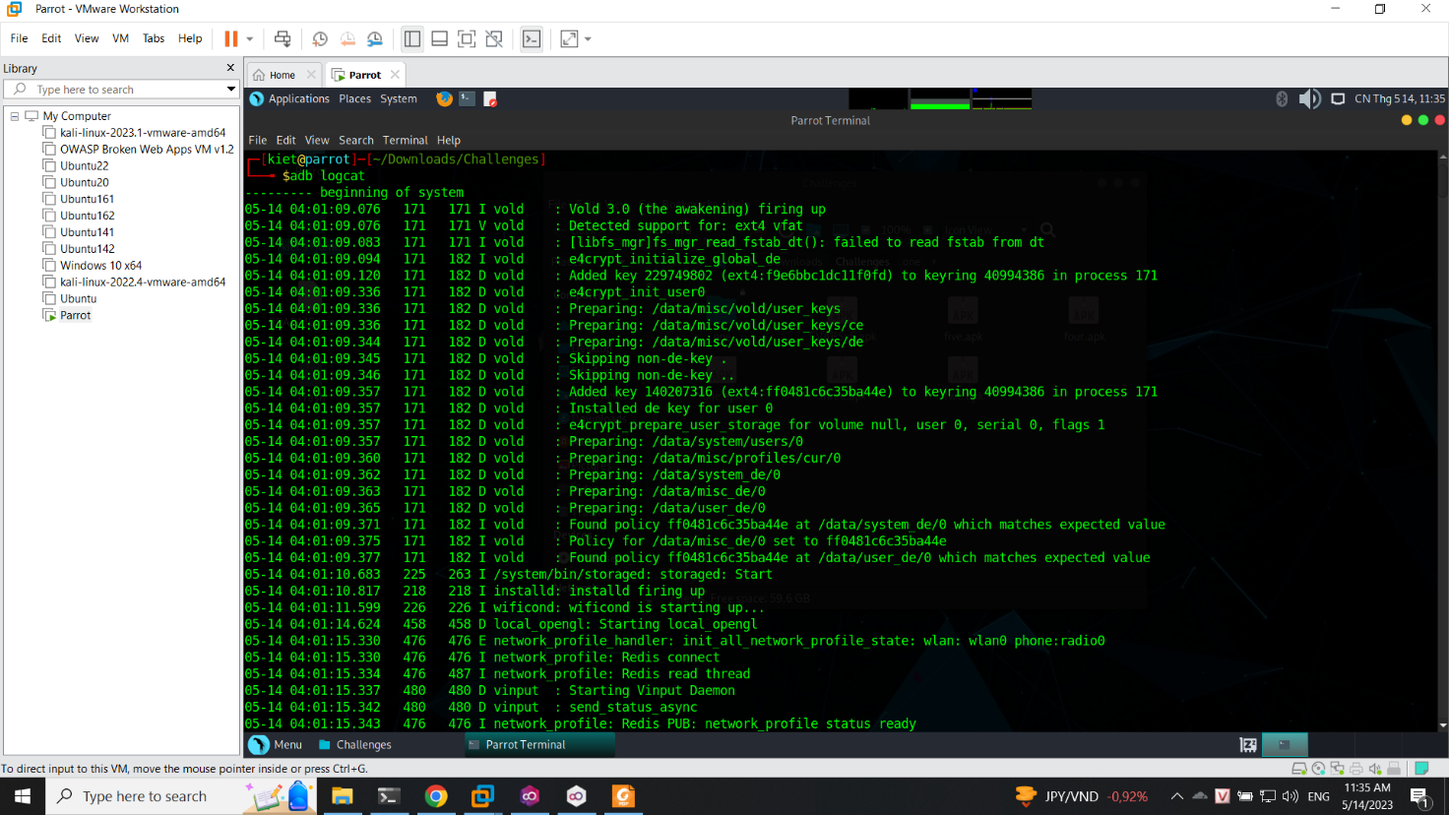

Thực hiện nhập thông tin

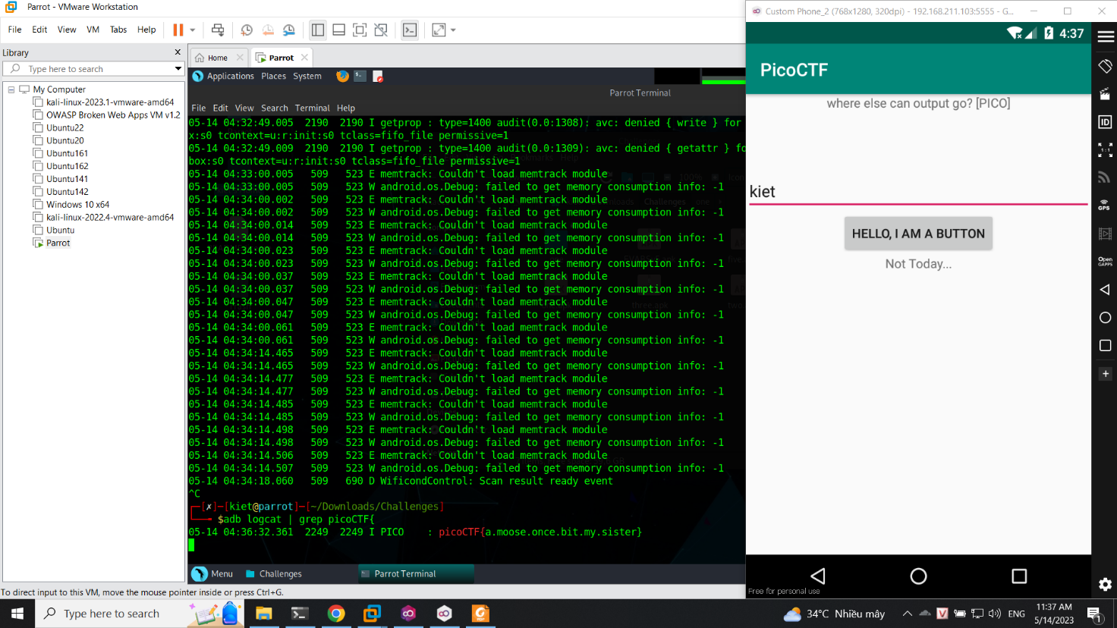

Thêm phần grep “picoCTF{“ để kiếm flag

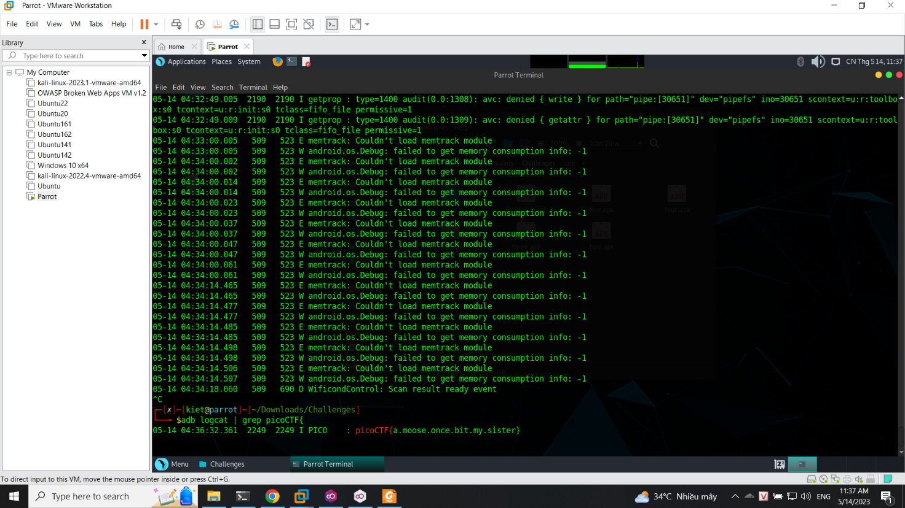

Ta có được flag là picoCTF{a.moose.once.bit.my.sister}

## Yêu cầu 2 picoCTF

Đầu tiên ta sẽ decompile file apk và kiểm tra các file, ta thấy được thông tin là FlagstaffHill có thông tin lạ là 1 địa chỉ 0x7f0b002f

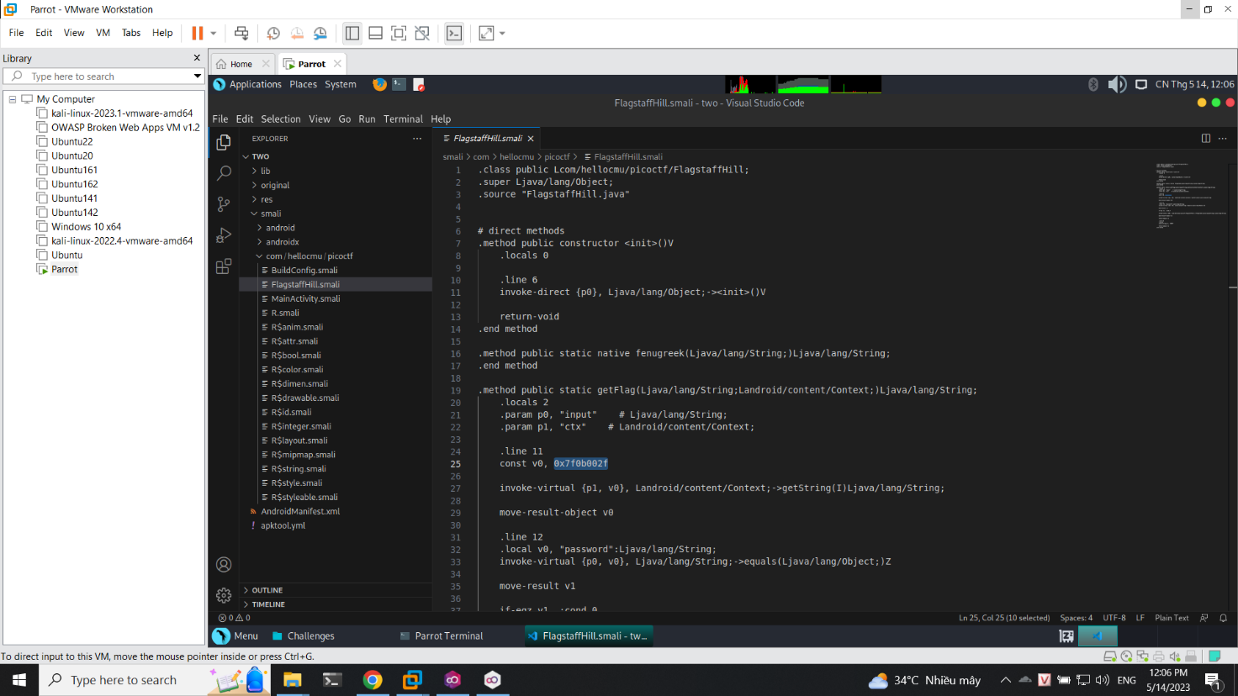

Ta sẽ thực hiện tìm kiếm thông tin này thì ta thấy nó đang gắng liền với name password

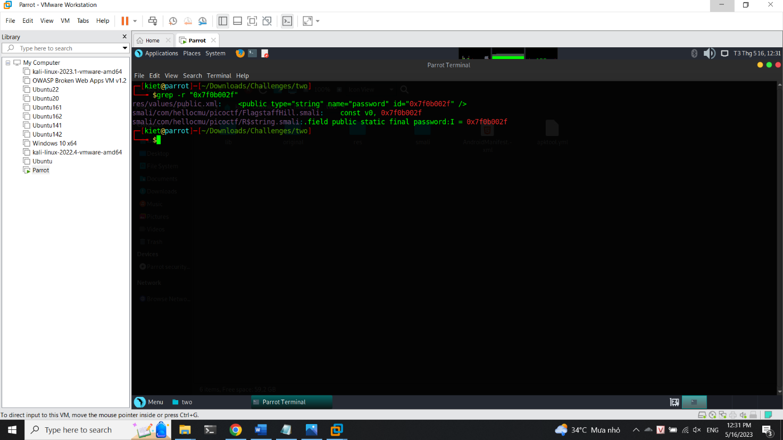

Thực hiện tìm kiếm với name password thì ta có được password là opossum

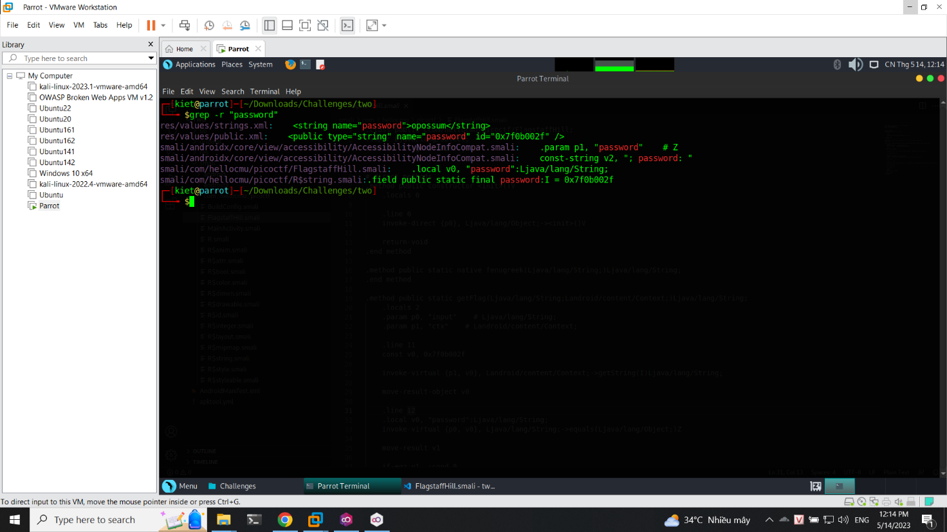

Nhập password và chương trình thì ta có flag

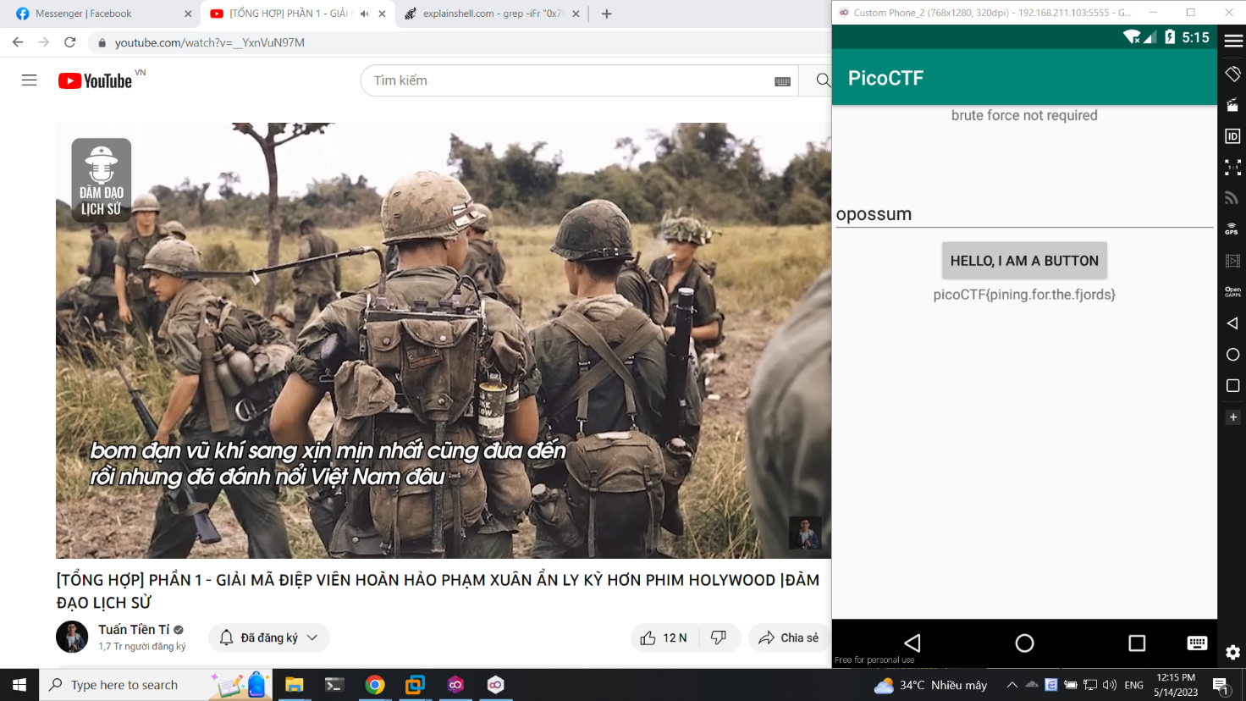

Flag: picoCTF{pining.for.the.fjords}

## Yêu cầu 3 picoCTF

Đầu tiên ta vẫn decompile file ra và ta có được thông tin FlagstaffHill như hình

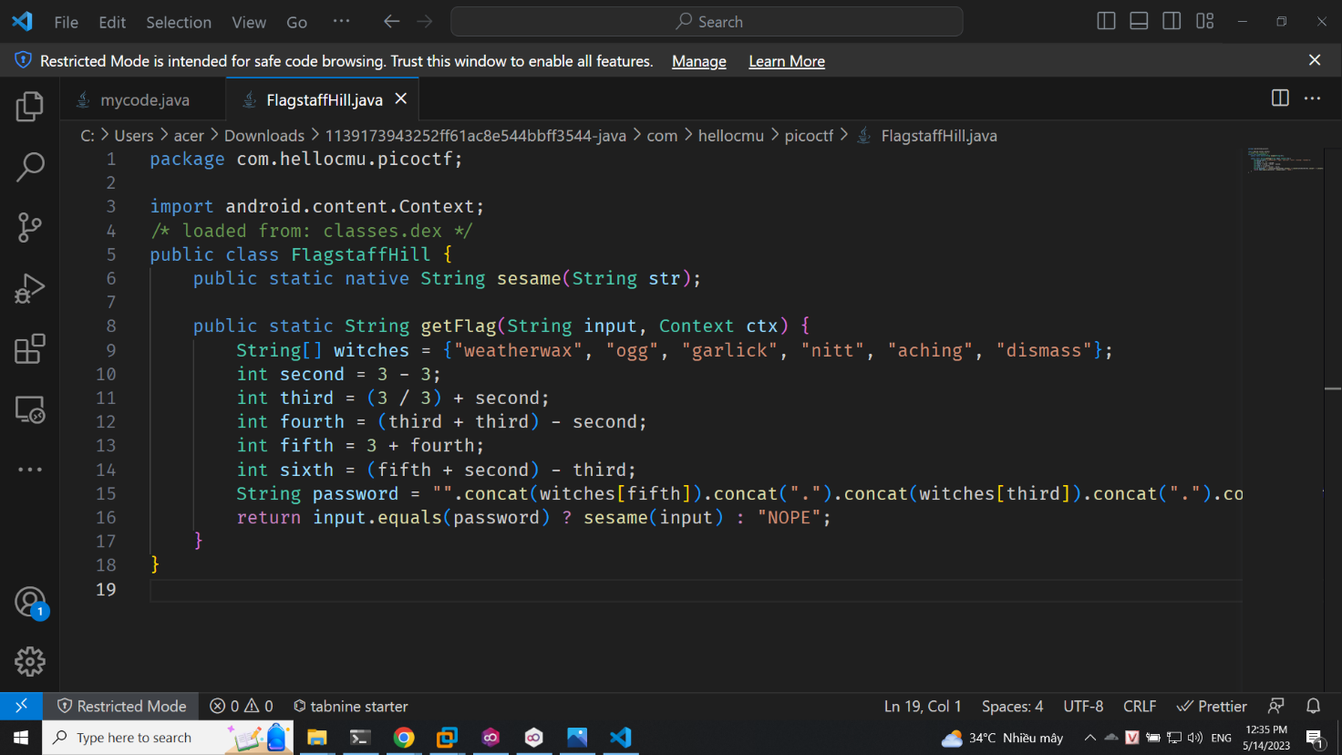

Ở đây ta sẽ thực hiện việc viết code lại chỉnh thành chương trình return ra password bằng cách trả về password và viết hàm main in ra password

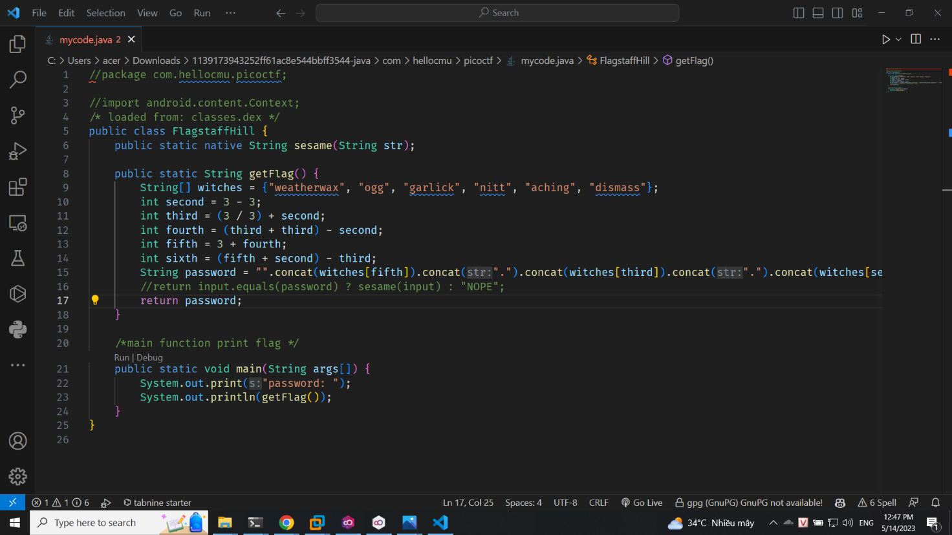

Thực hiện chạy chương trình thì ta có được password và nhập password vào chương trình thì ta có được flag

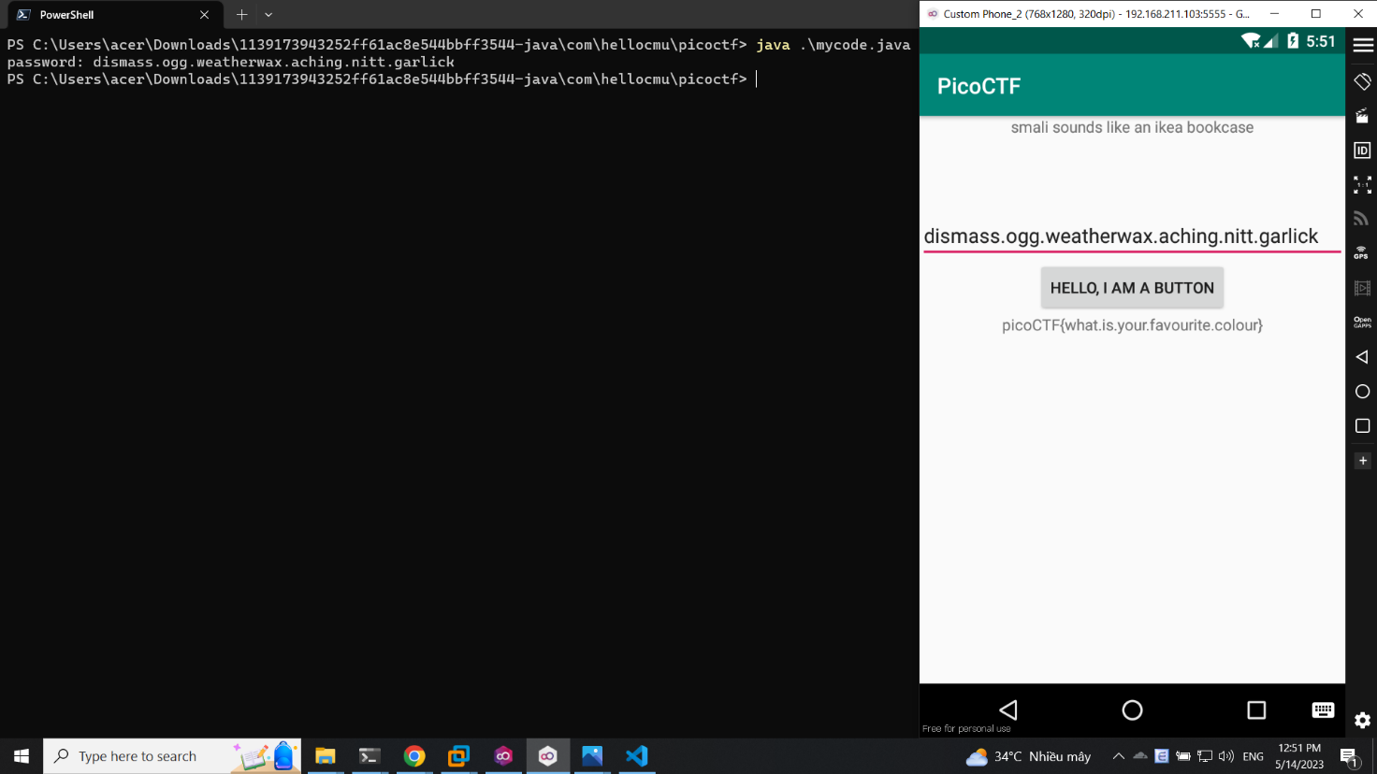

Flag: picoCTF{what.is.your.favourite.colour}

## Yêu cầu 4 picoCTF

Đầu tiên ta sẽ decompile chương trình và thực hiện xem thông tin FlagstaffHill, ta thấy được thông tin là khi thực hiện sẽ chuyển về nope và không được in ra flag

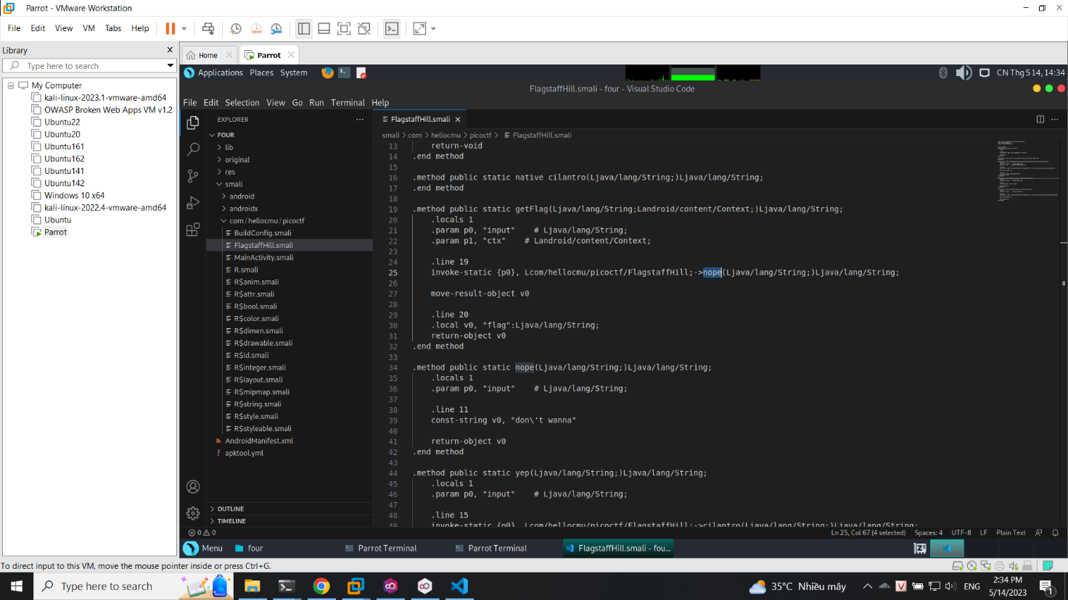

Ta thực hiện sửa code thành yep để thực hiện in ra flag

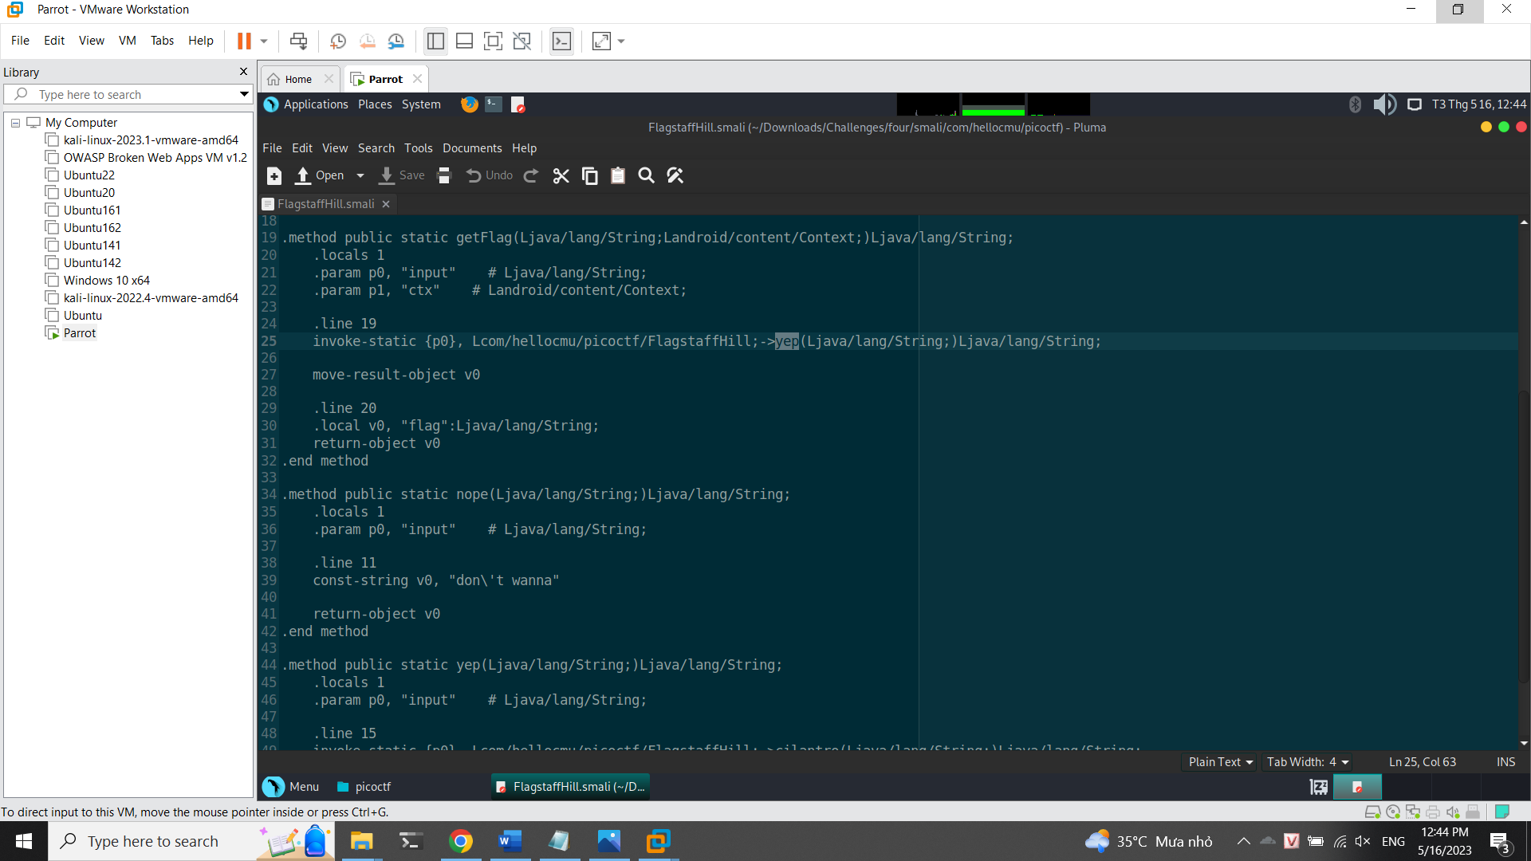

Thực hiện tạo key để ký

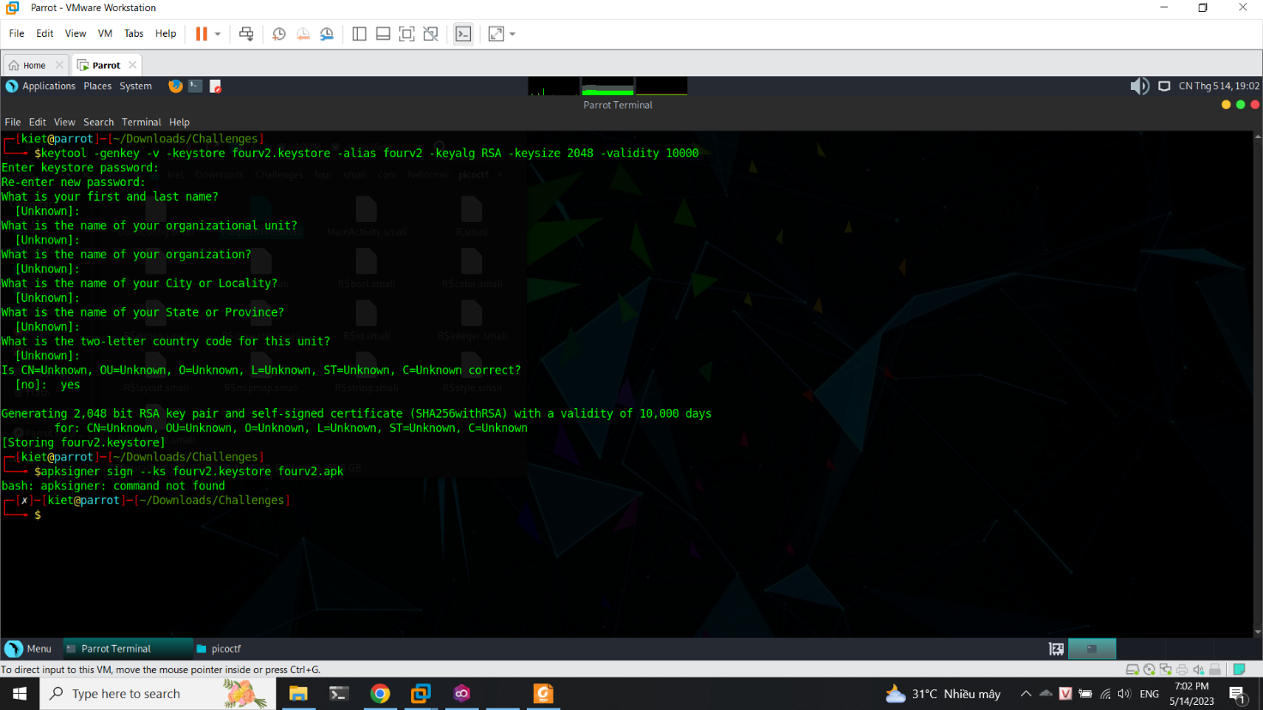

Thực hiện compile file thành file apk và thực hiện ký vào file vừa tạo

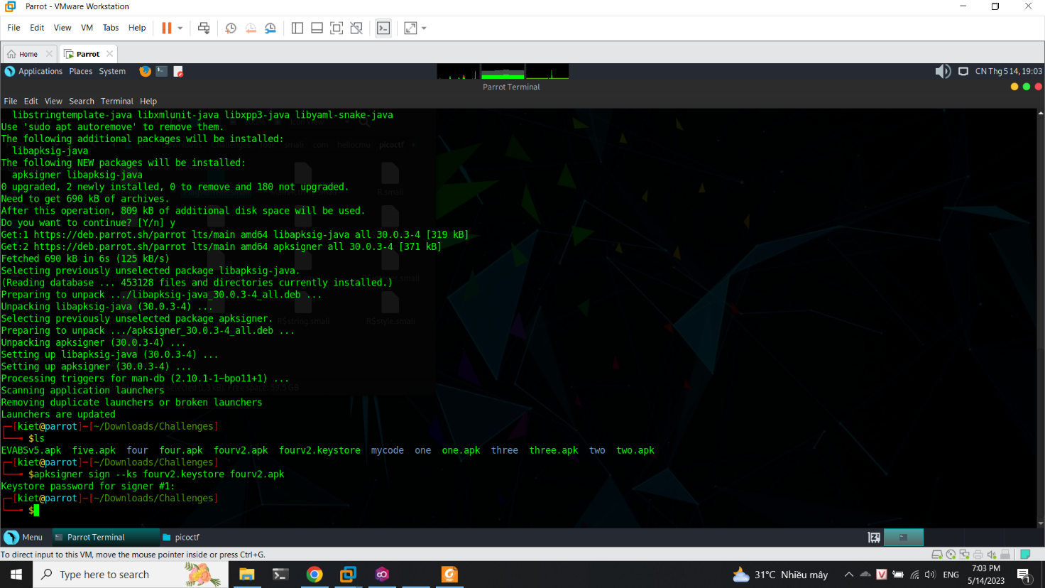

Install chương trình vào mobile và nhập 1 kết quả bất kỳ để có flag

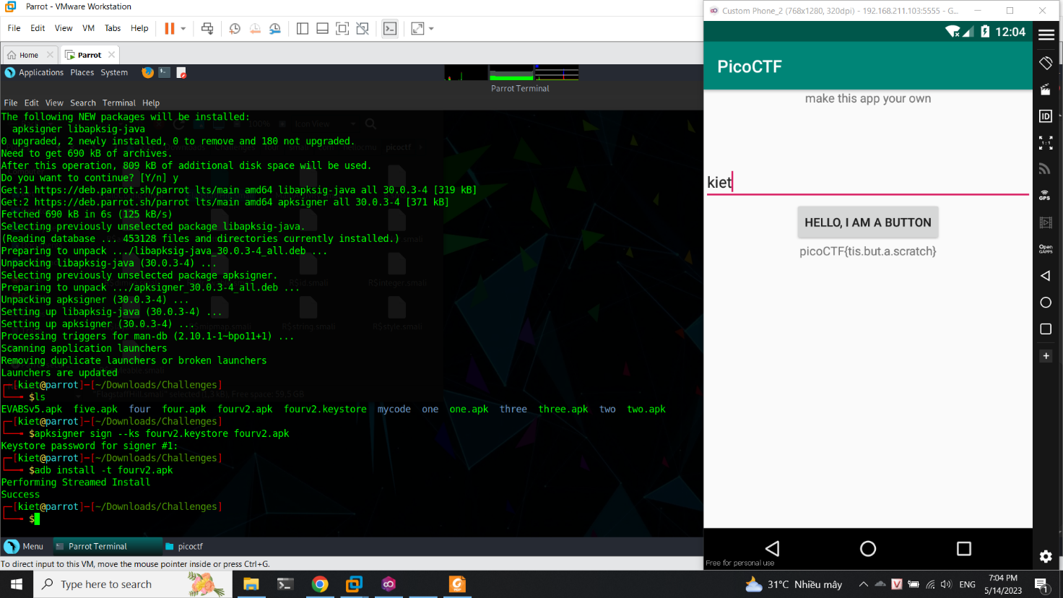  
Flag: picoCTF{tis.but.a.scratch}

## Yêu cầu 5 picoCTF

Đầu tiên ta sẽ decompile chương trình và xem thông tin trong FlagstaffHill

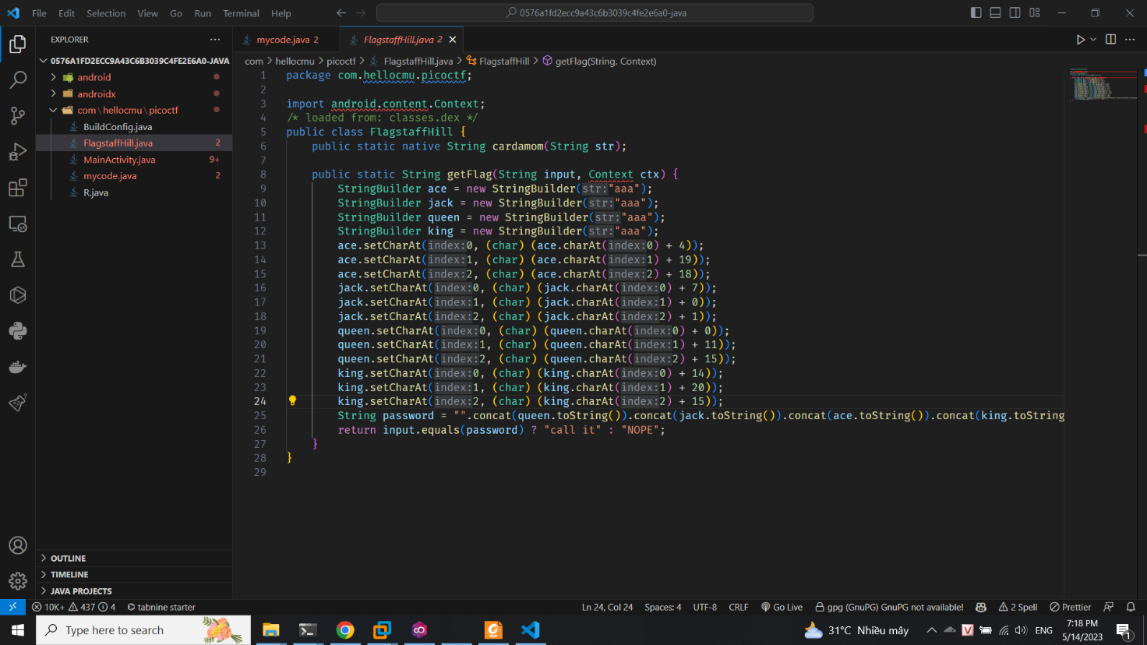

Ở đây ta thấy thông tin chính là cũng kiểm tra password thì ta sẽ thực hiện code thêm để trả về password và ta có hàm cardamom để thực hiện func hỗ trợ trong in flag như yêu cầu 4

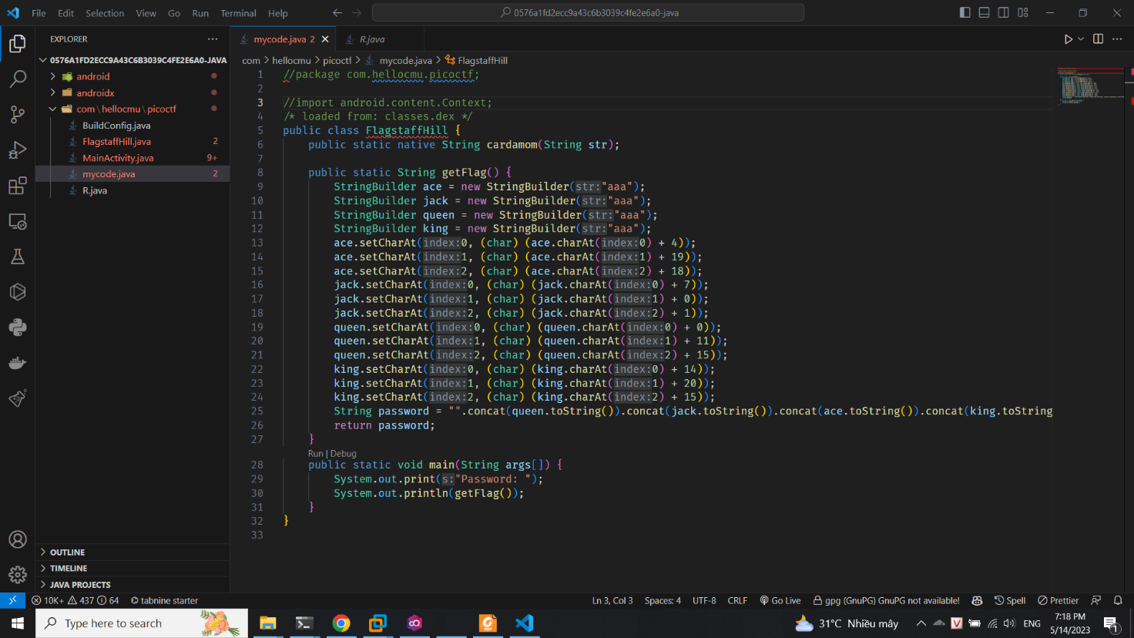

Chạy code và ta có được thông tin là alphabetsoup

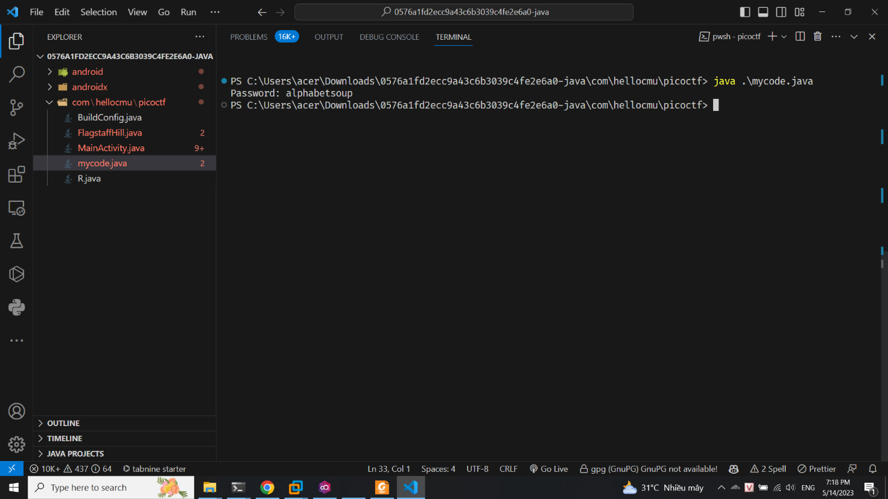

Tiếp tục kiểm tra trong code smali thì ta có được thông tin chính là dòng 232 tới dòng 236 trả về không đúng flag

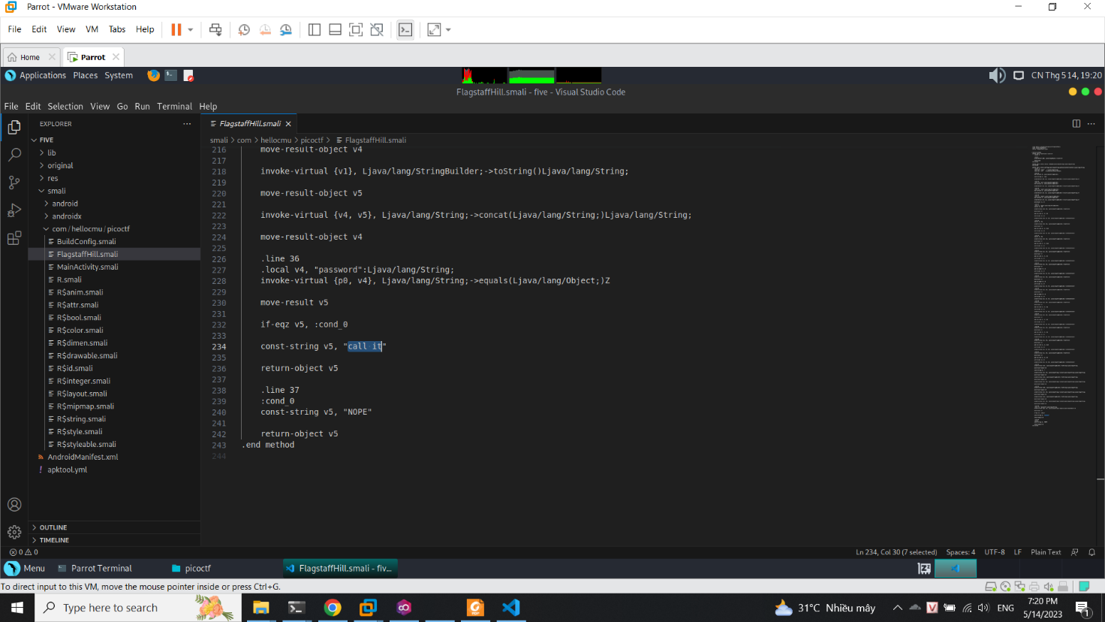

Nên ta sẽ thực hiện chỉnh sửa như sau

Ta sẽ invoke hàm cardamom, sau đó gán kết quả vào v0 và trả về v0

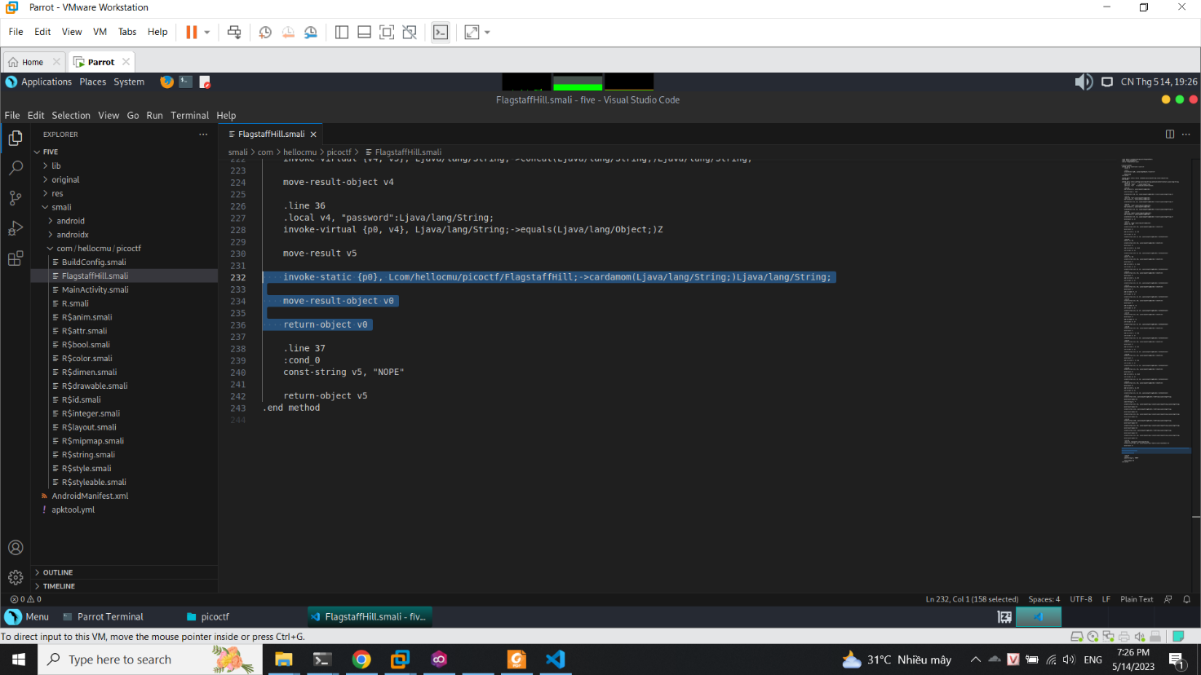

Thực hiện build lại file, tạo key và ký vào file apk

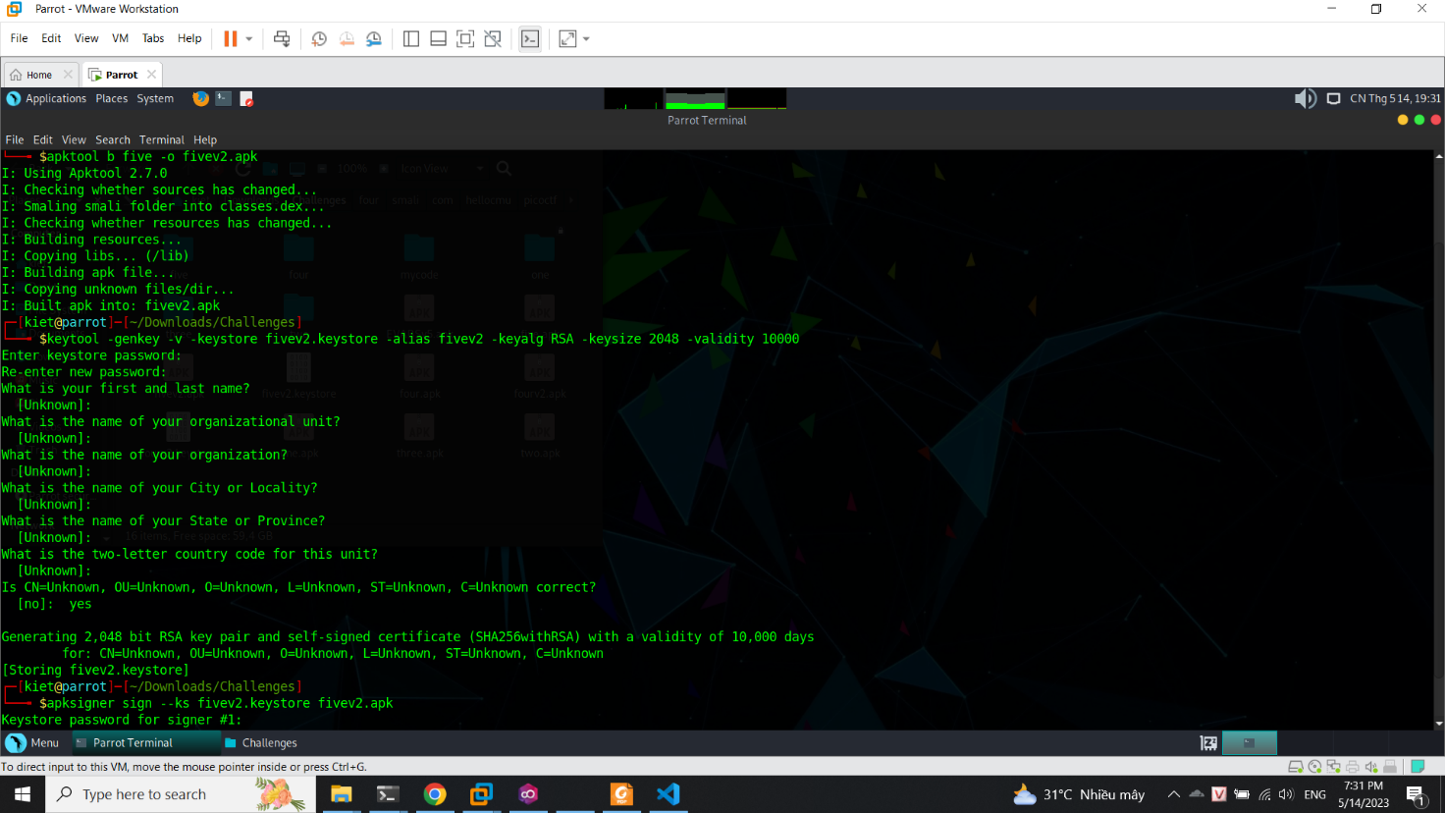

Install lên mobile, nhập password là alphabetsoup và in ra thì ta có được flag

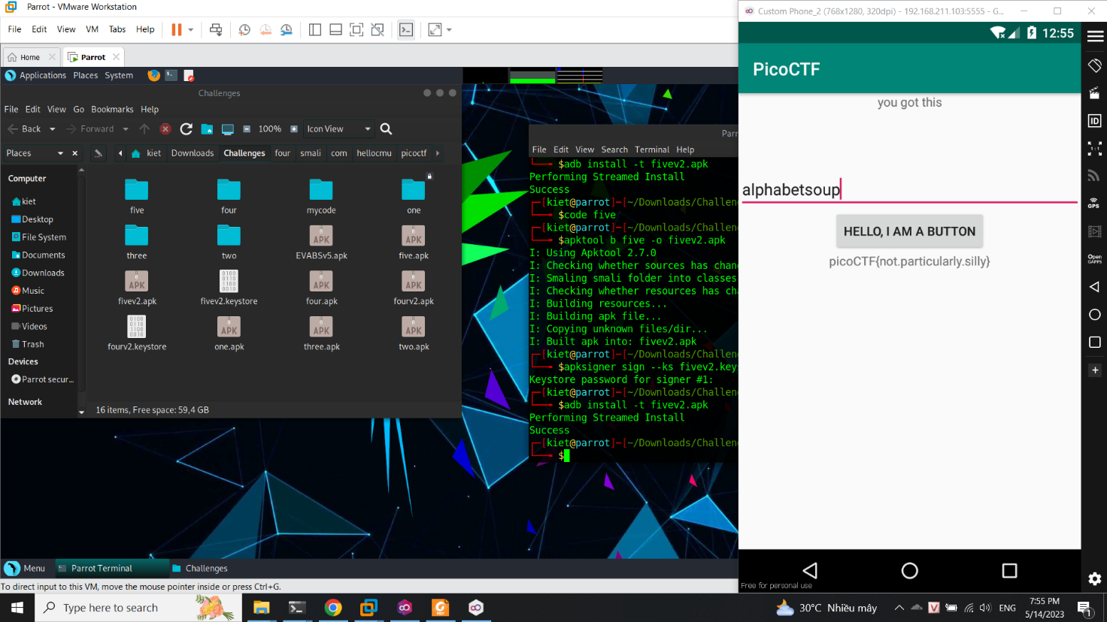

Flag: picoCTF{not.particularly.silly}

## Yêu cầu 1 evabs

Đầu tiên ta thực hiện quá trình xem log

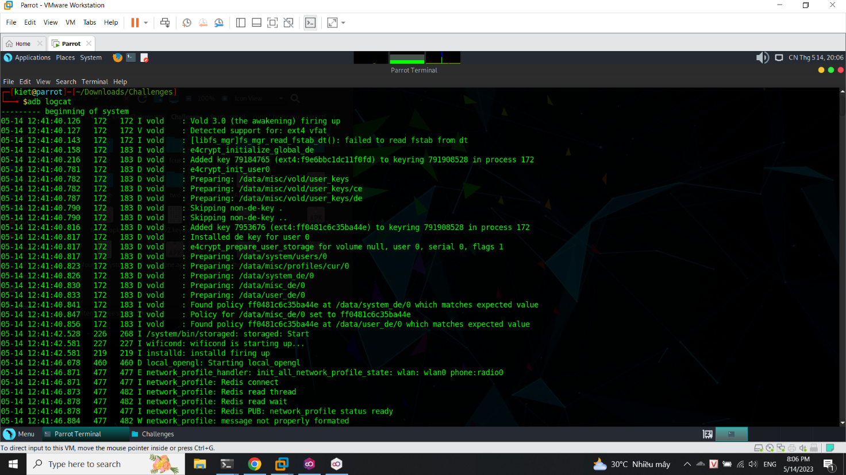

Bấm vào nút trên ứng dụng

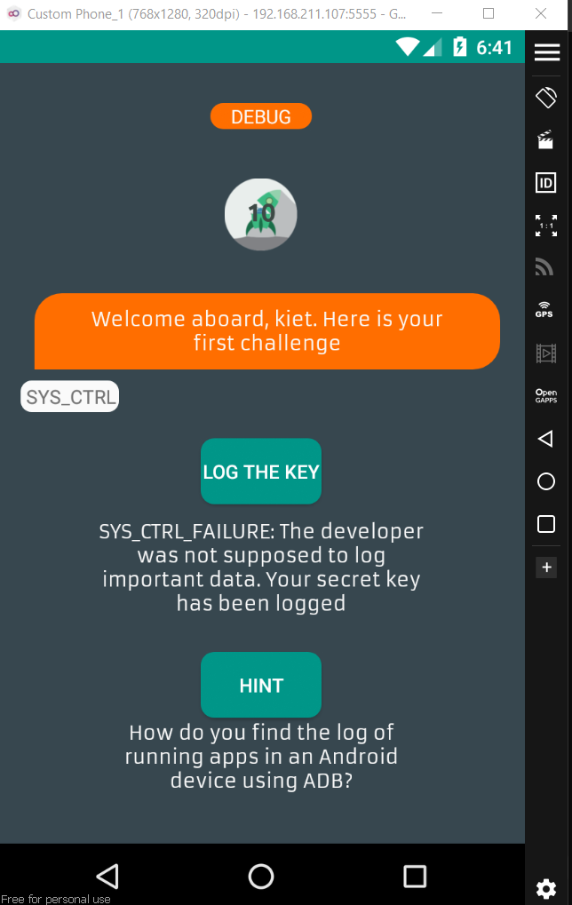

Sau đó thấy được tiến trình chạy lên bằng lệnh grep evabs

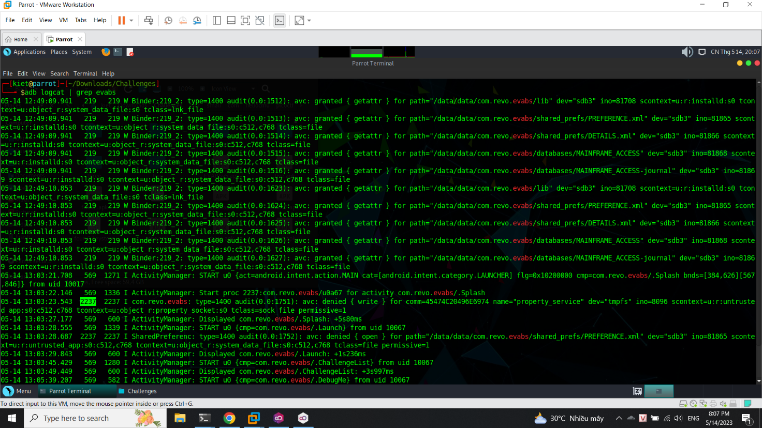  
Tiếp tục tìm kiếm tiến trình với pid như vậy

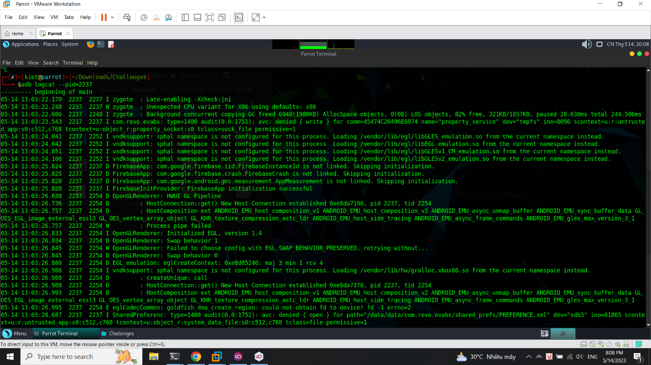

Kéo xuống phía dưới ta có được flag

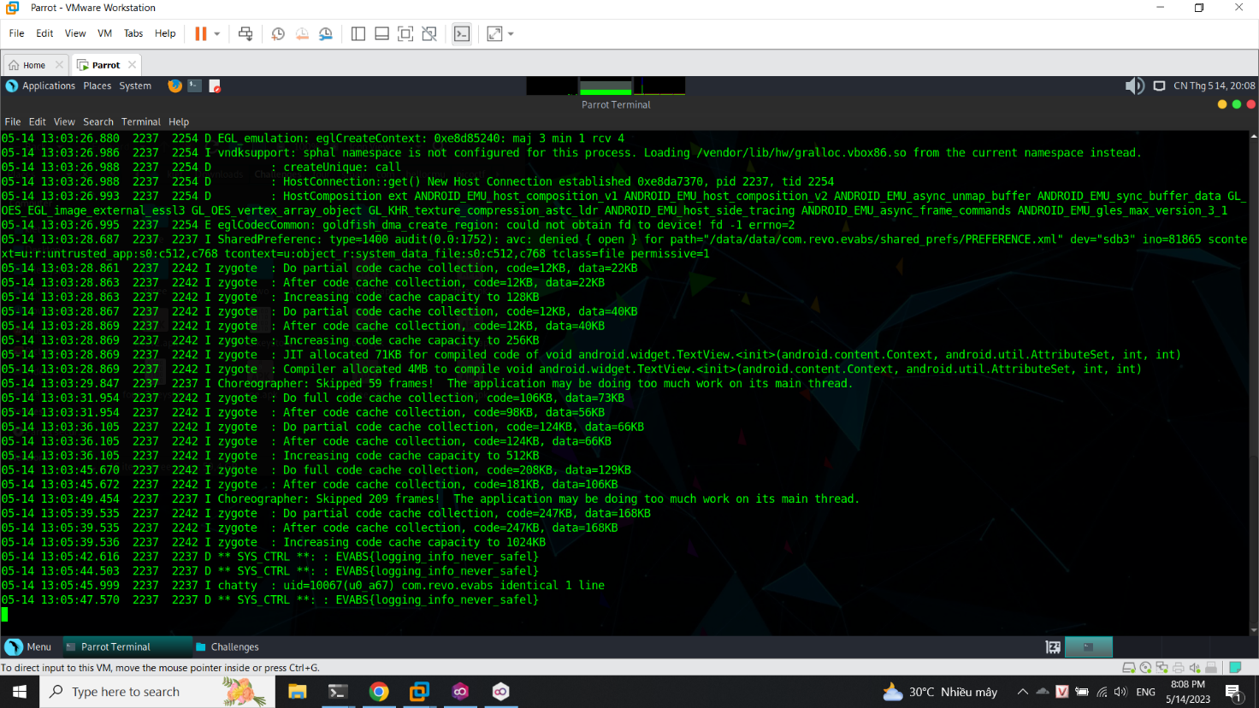

Flag: EVABS{logging_info_never_safel}

## Yêu cầu 2 evabs

Đầu tiên ta thực hiện unzip file

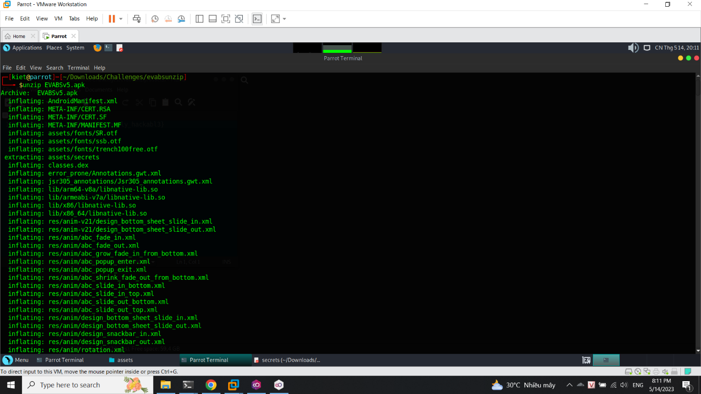

Thực hiện kiểm tra trong file assets thì ta có được flag theo gợi ý

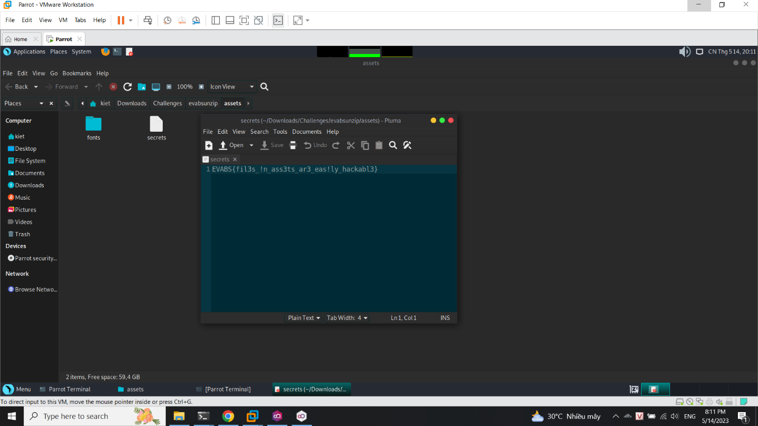

Flag: EVABS{fil3s_!n_ass3ts_ar3_eas!ly_hackabl3}

## Yêu cầu 3 evabs

Đầu tiên ta thực hiện decompile file

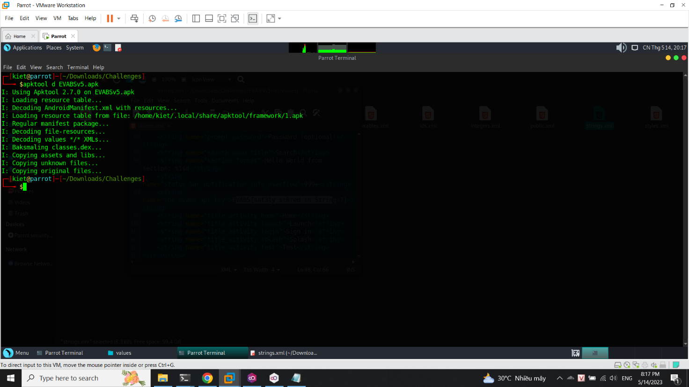

Vào thư mục /res/values và xem thử các file, theo gợi ý ta dự đoán là file strings thì ta có được flag

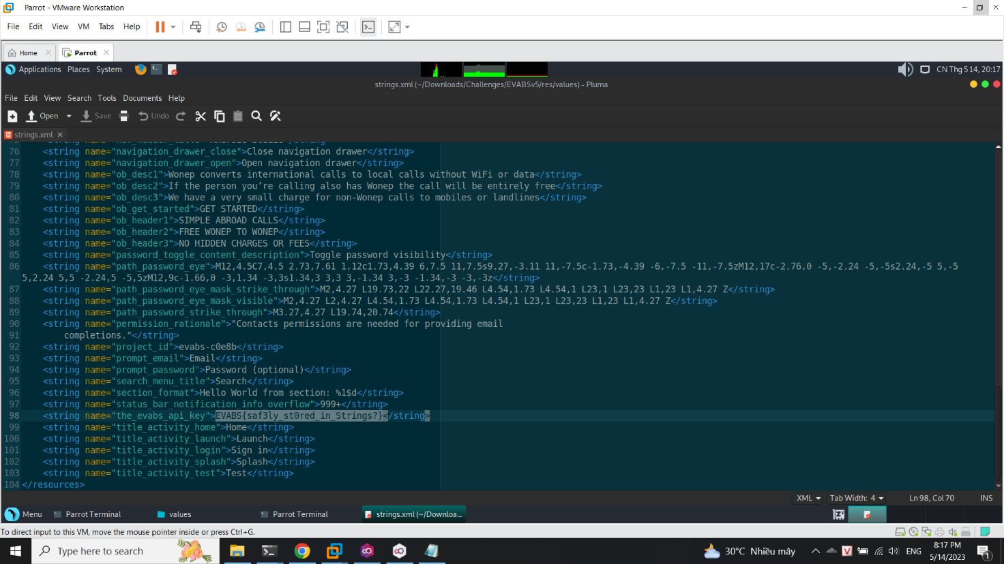

Flag: EVABS{saf3ly_st0red_in_Strings?}

## Yêu cầu 4 evabs

Ngay tại thư mục /res của file decompile ta sử dụng grep -r “EVABS{“ để xem flag theo gợi ý

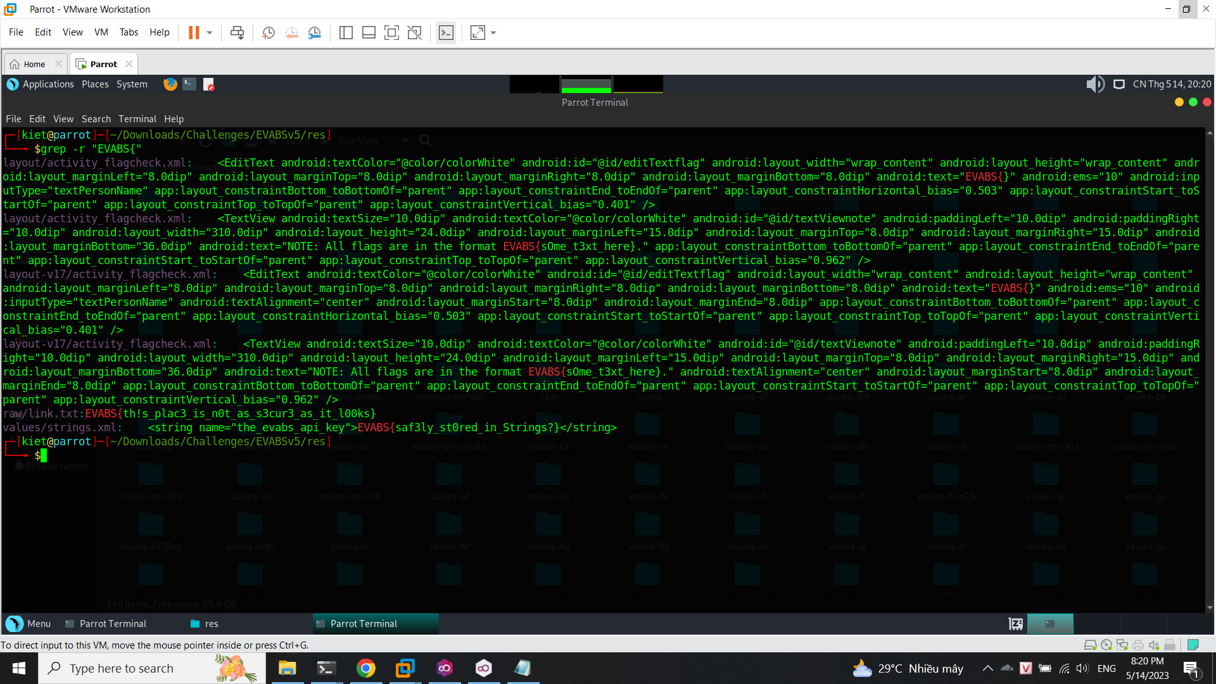

Ta có được flag là EVABS{th!s_plac3_is_n0t_as_s3cur3_as_it_l00ks}

Ngoài ra ta có thêm flag gợi ý của bài là EVABS{s0me_t3xt_here}

## Yêu cầu 5 evabs

Với gợi ý là share preferences thì ta cần phải connect vào máy và thư mục /data/data/com.revo.evabs/shared, sau đó ta sử dụng lệnh grep -r “EVABS{“ thì ta có được flag

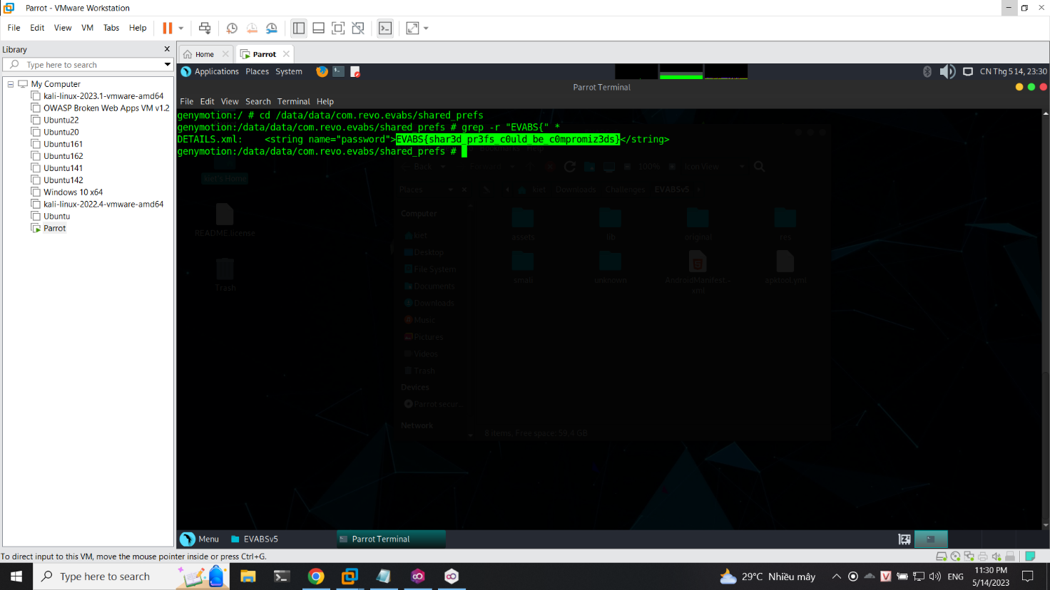

Flag: EVABS{shar3d_pr3fs_c0uld_be_c0mpromiz3ds}

## Yêu cầu 6 evabs

Với gợi ý là db leak thì ta có thể vào folder /data/data/com.revo.evabs/databases thì ta có MAINFRAME_ACCESS

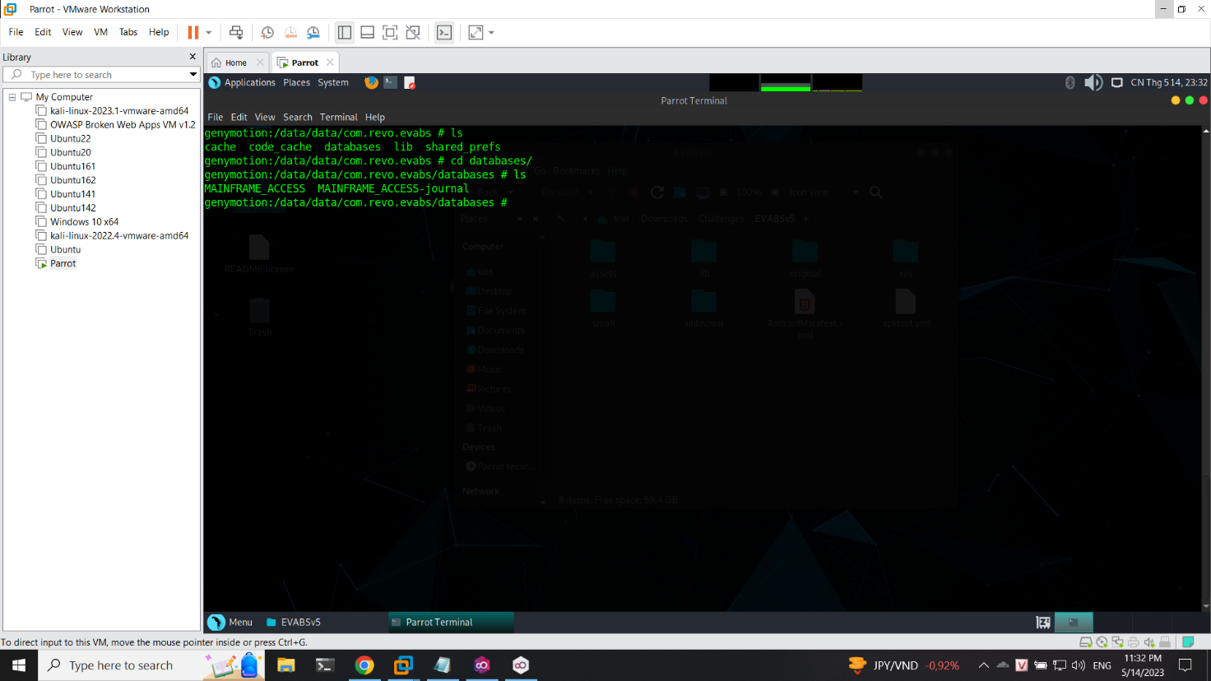

Thực hiện pull database về

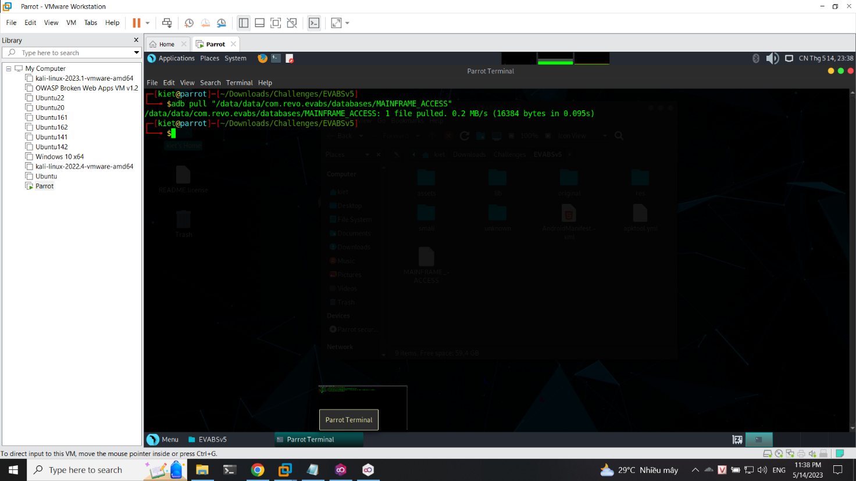

Sử dụng sqlite3 để xem database như hình dưới thì ta có được flag

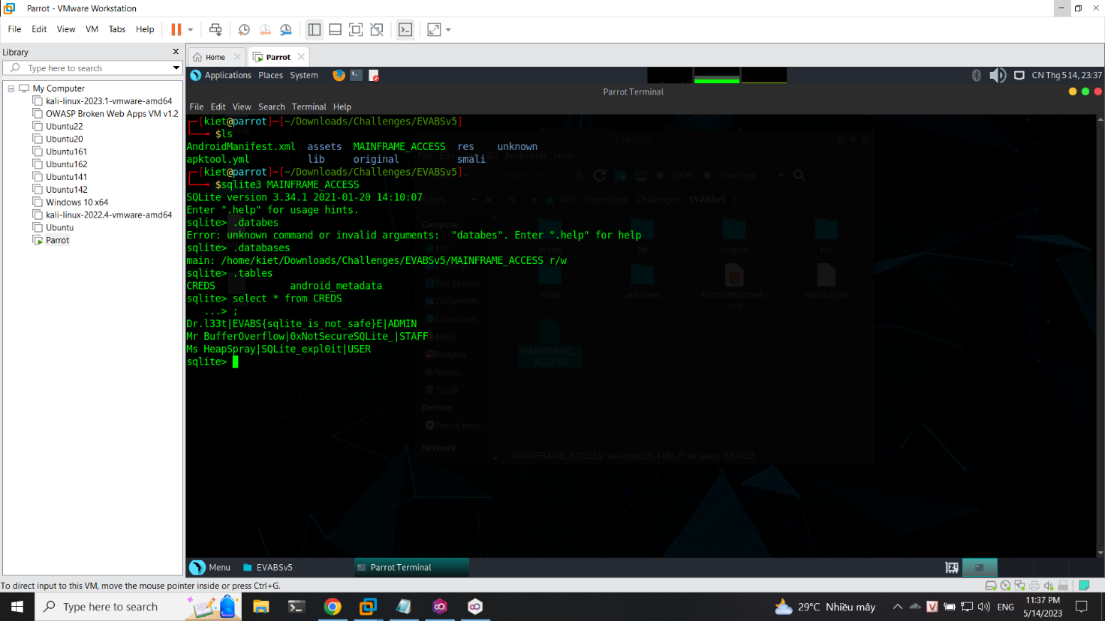

Flag: EVABS{sqlite_is_not_safe}

## Yêu cầu 7 evabs

Đầu tiên thực hiện kiểm tra AndroidMainfest.xml thì ta có được thông tin về activity ExportedActivity

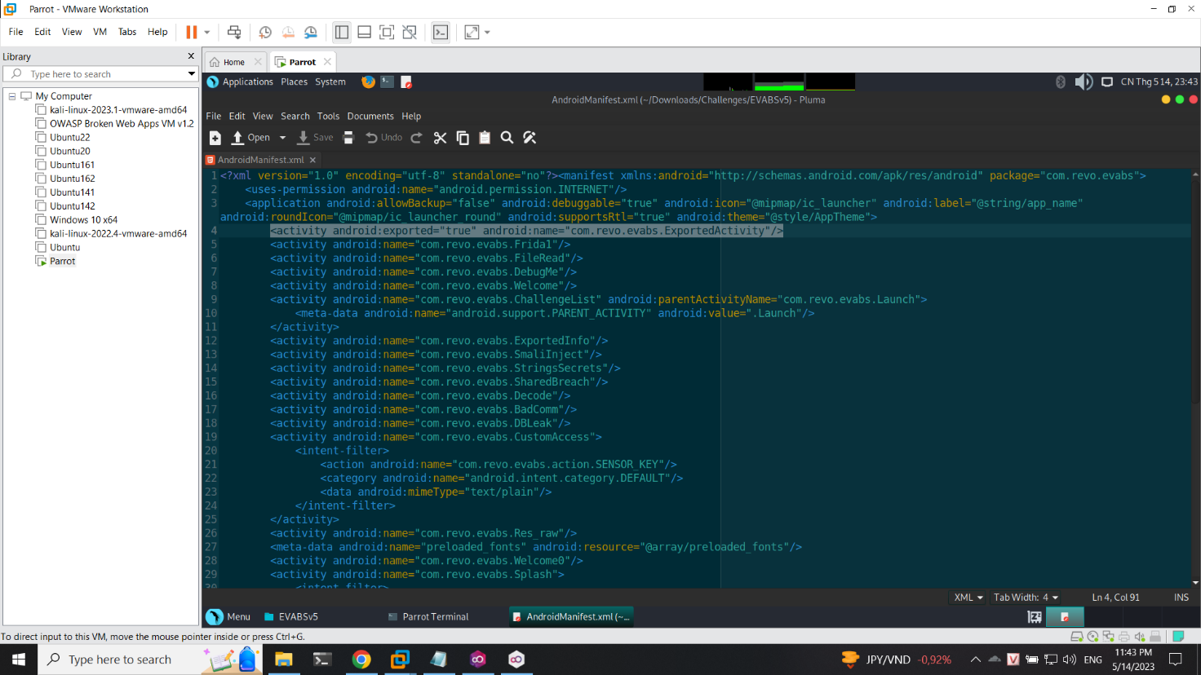

Với thông tin này ta sẽ thực hiện trigger để xem thông tin về các ExportedActivity với lệnh như console bên dưới, và chương trình trên điện thoại ta có được flag

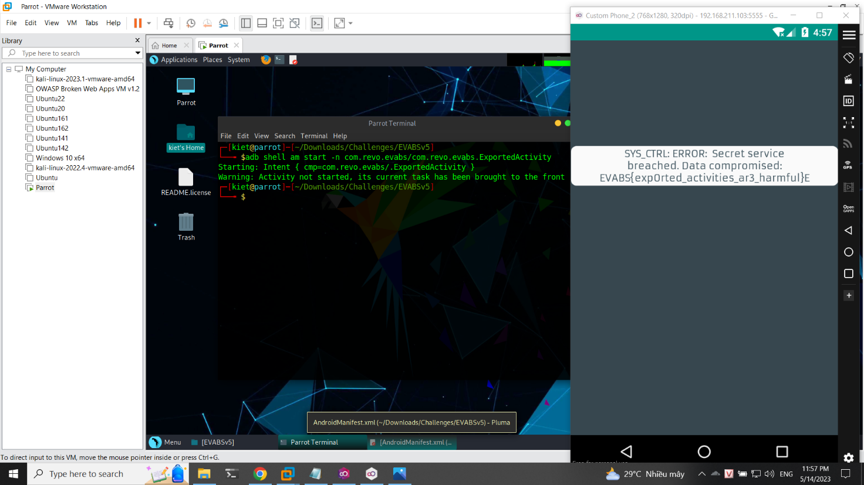

Flag: EVABS{exp0rted_activities_ar3_harmful}

## Yêu cầu 8 evabs

Đầu tiên ta sẽ decompile code và tải code java về

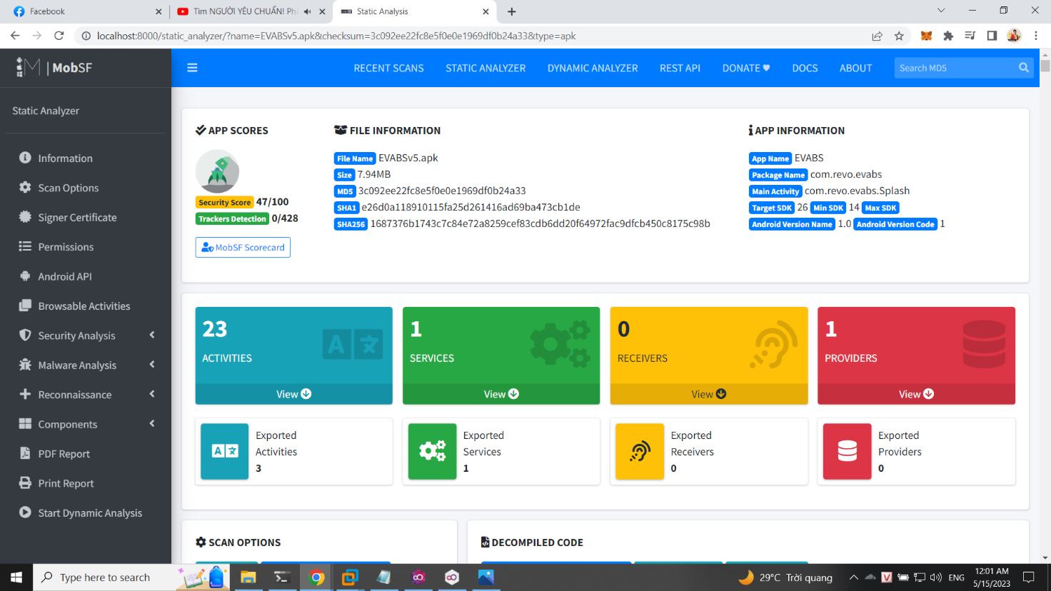

Ta xem file decode thì ta thấy string ở dạng base 64

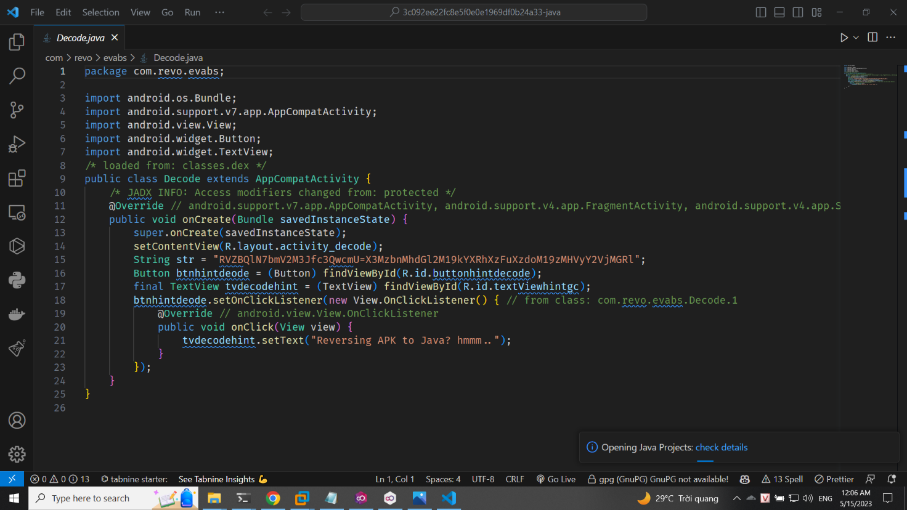

Ta sẽ thực hiện decode với hackbar

Decode 1

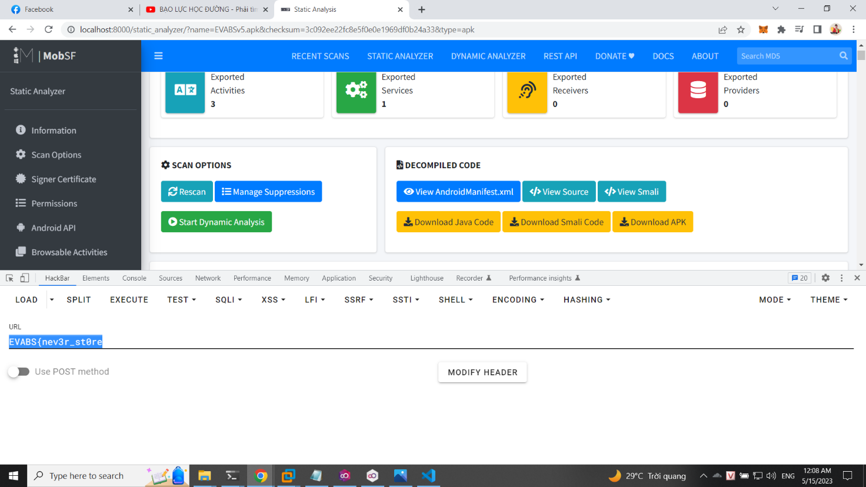

Decode 2

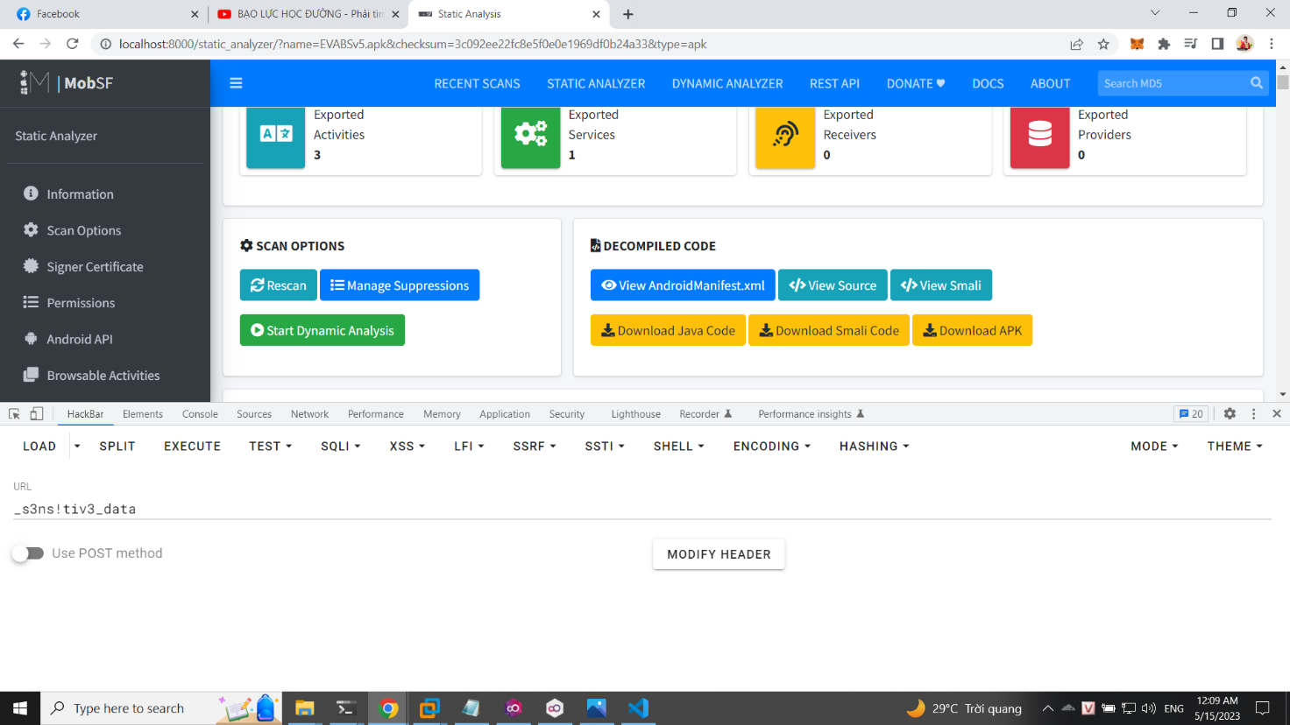

Decode 3

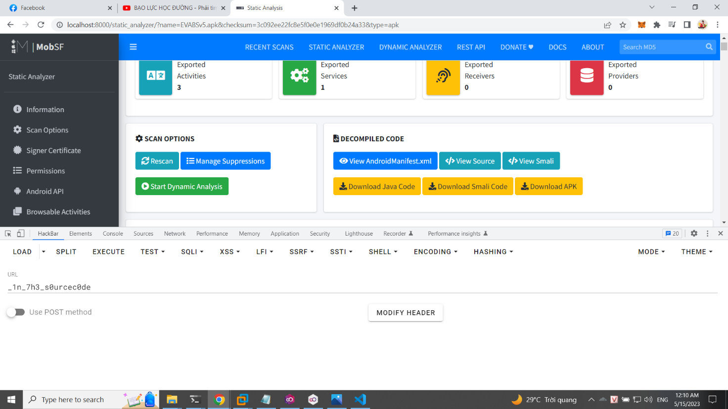

Ta có được flag: EVABS{nev3r_st0re_s3ns!tiv3_data_1n_7h3_s0urcec0de}

## Yêu cầu 9 evabs

Đầu tiên ở bài này ta sẽ decompile code và check code smali, ta thấy được thông tin là LAB_OFF

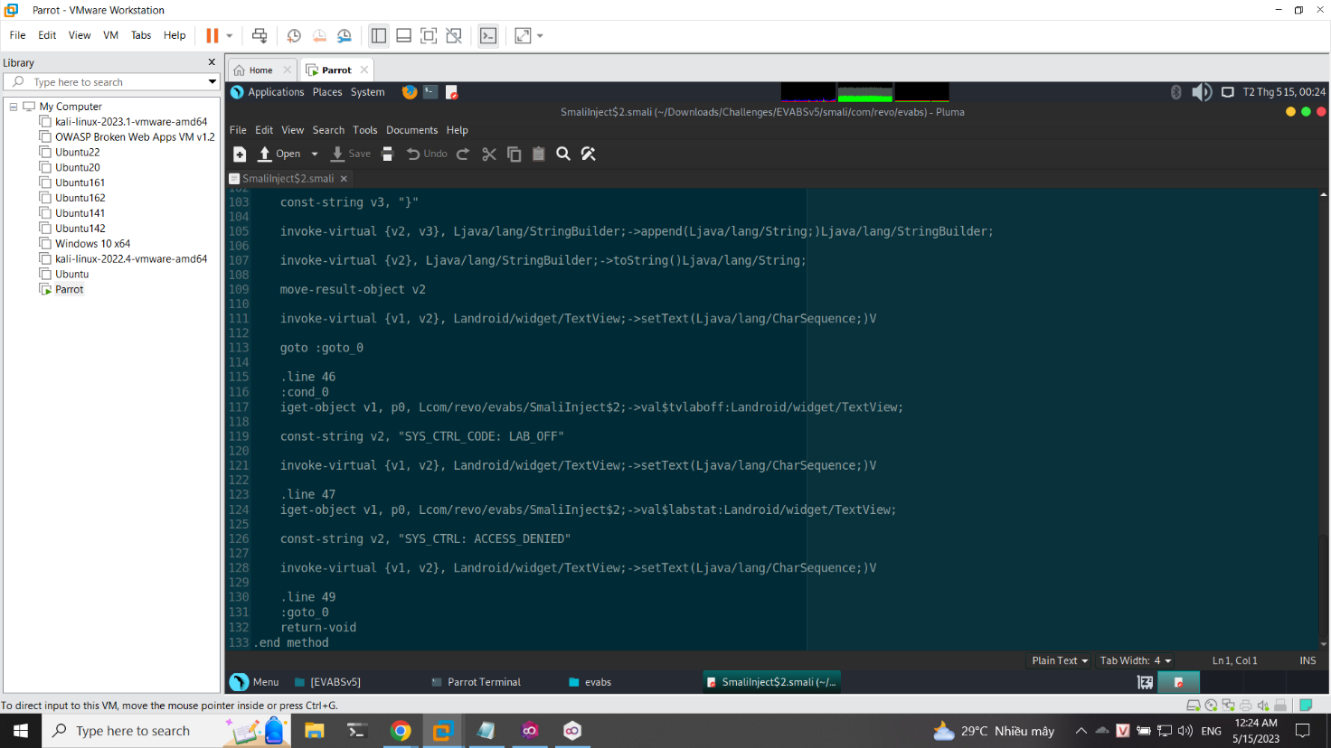



Ở đây để in ra được flag ta sẽ chỉnh về LAB_ON

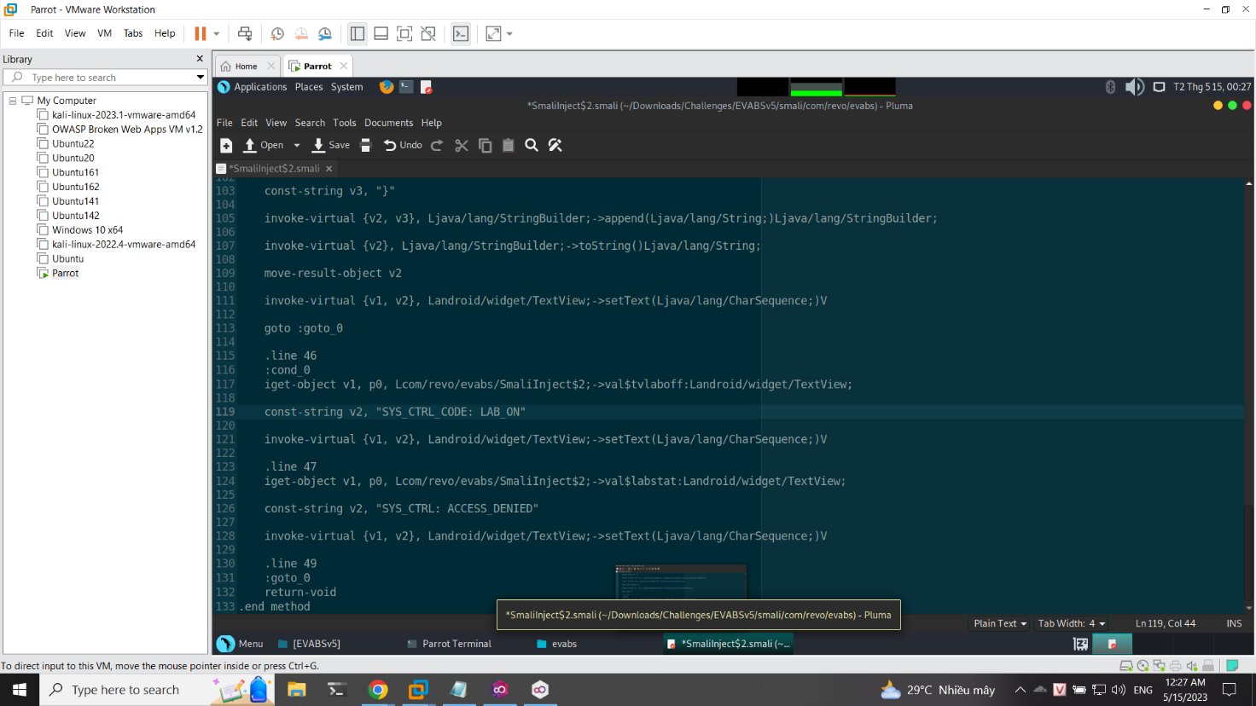



Thực hiện build, tạo key và ký

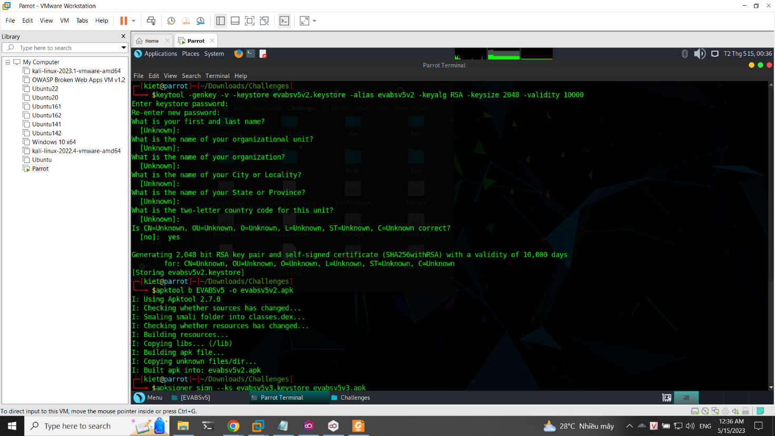

Install lên mobile

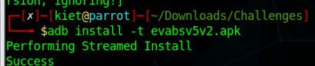

Xem bên phần app và click vào turn on thì ta có được flag

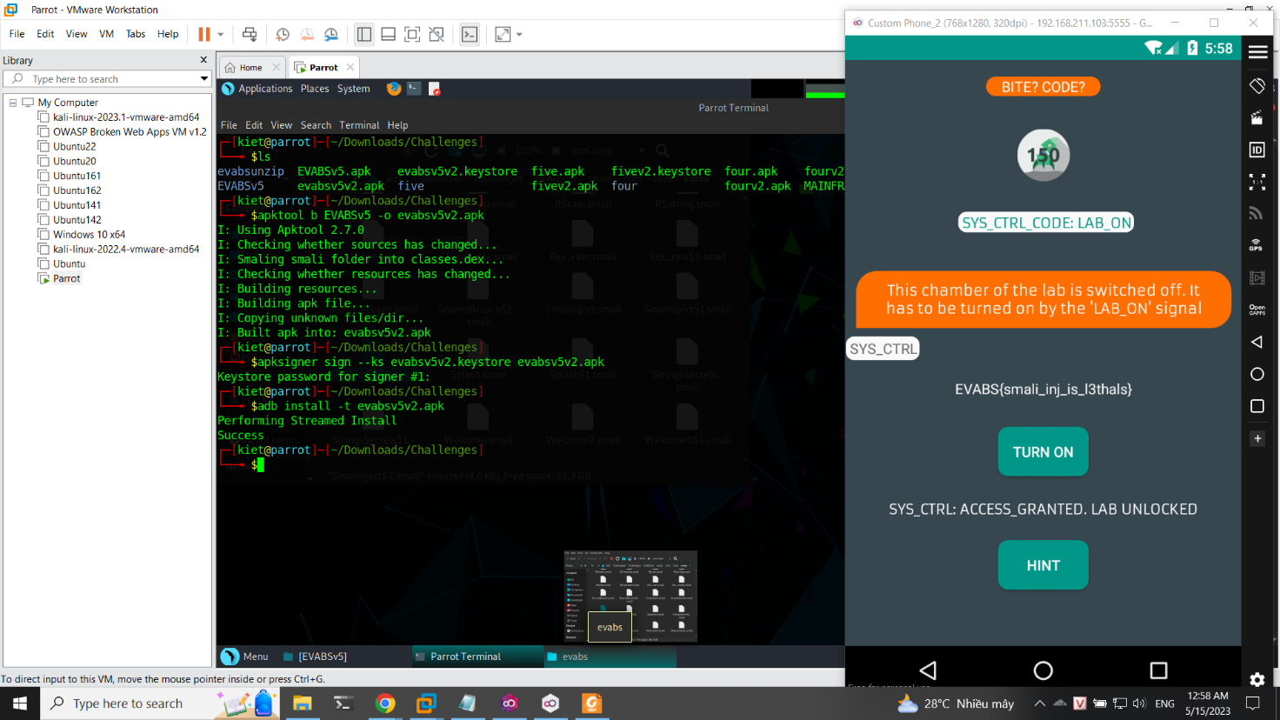

Flag: EVABS{smali_inj_is_l3thals}

## Yêu cầu 10 evabs

Đầu tiên ta vào chương trình và bấm nút recive

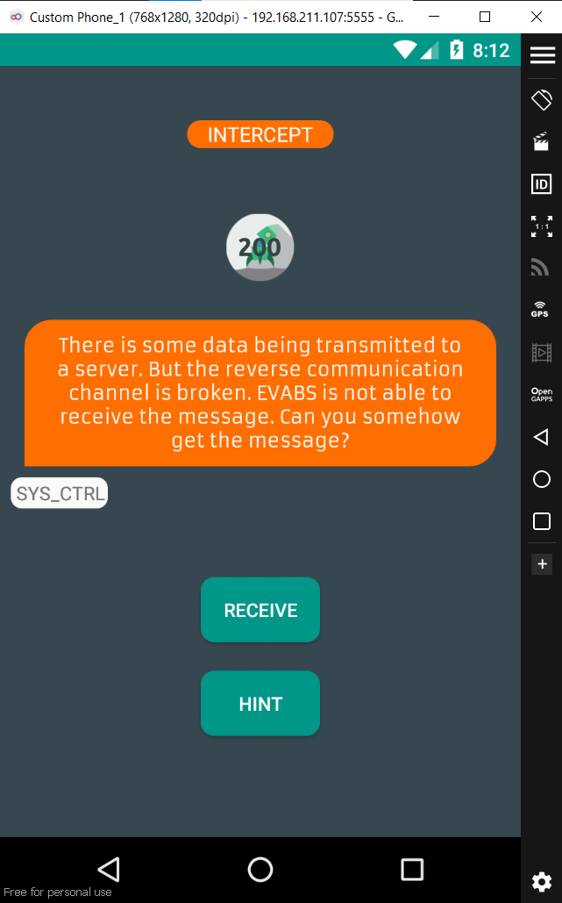

Ta thực hiện bắt gói tin và xem thông tin nhưng ở đây không có flag

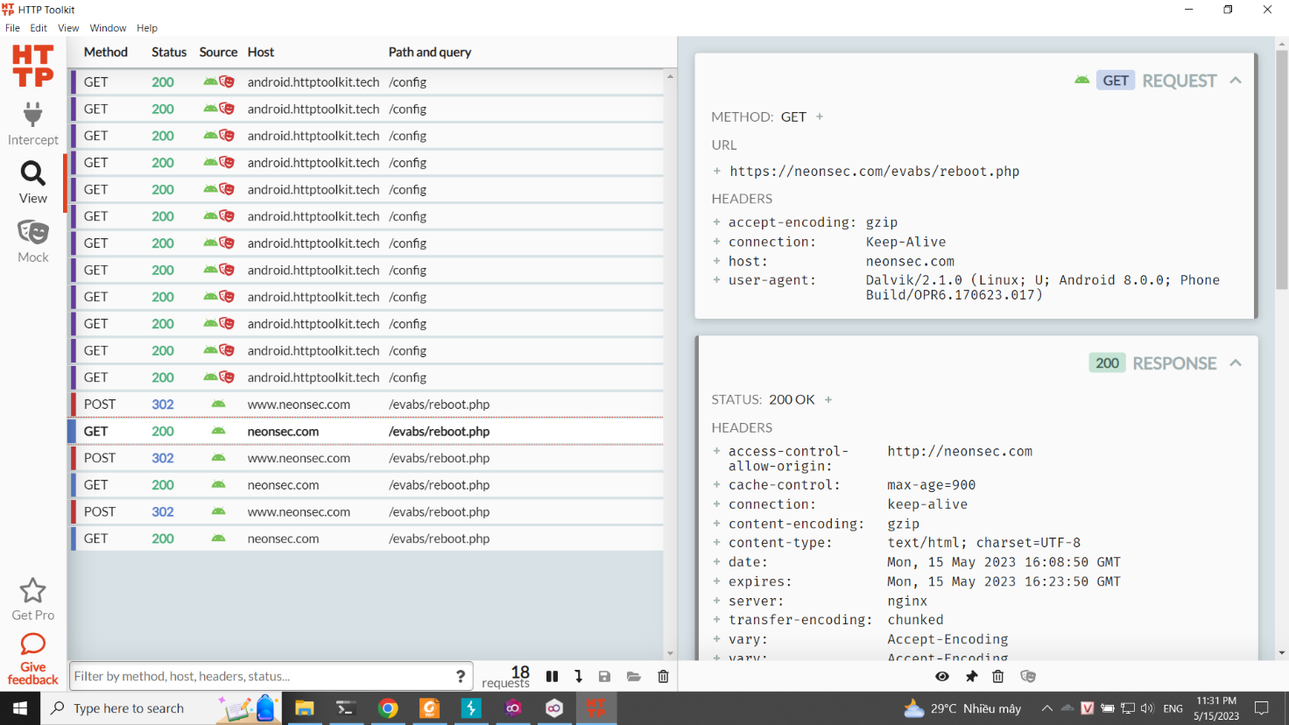

Thực hiện vào browser để kiểm tra thì domain này đã sập và đang rao bán

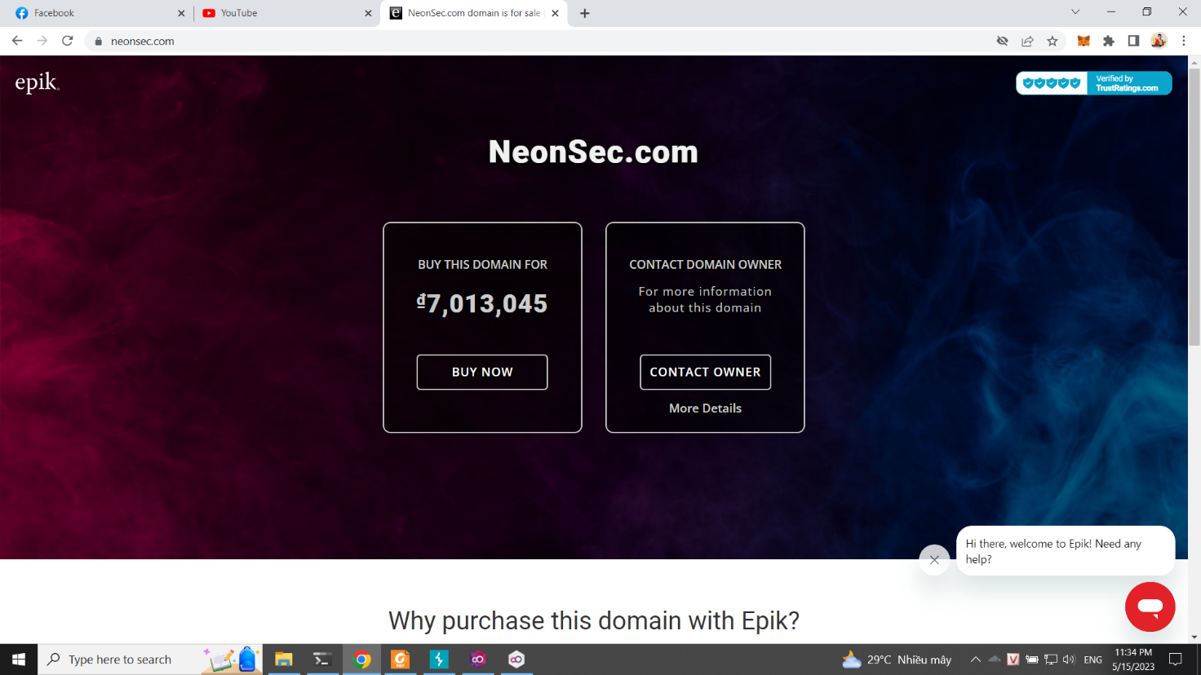

## Yêu cầu 11 evabs

Ta thấy được chương trình như hình

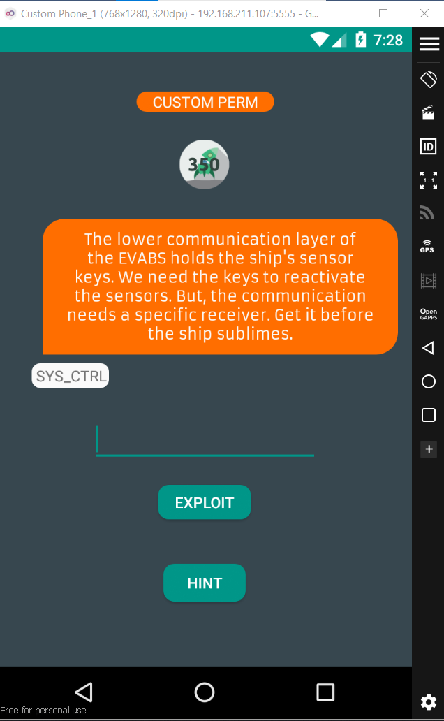

Thực hiện decompile, kiểm tra code thì ta thấy được thông tin như hình là password là cust0m_p3rm

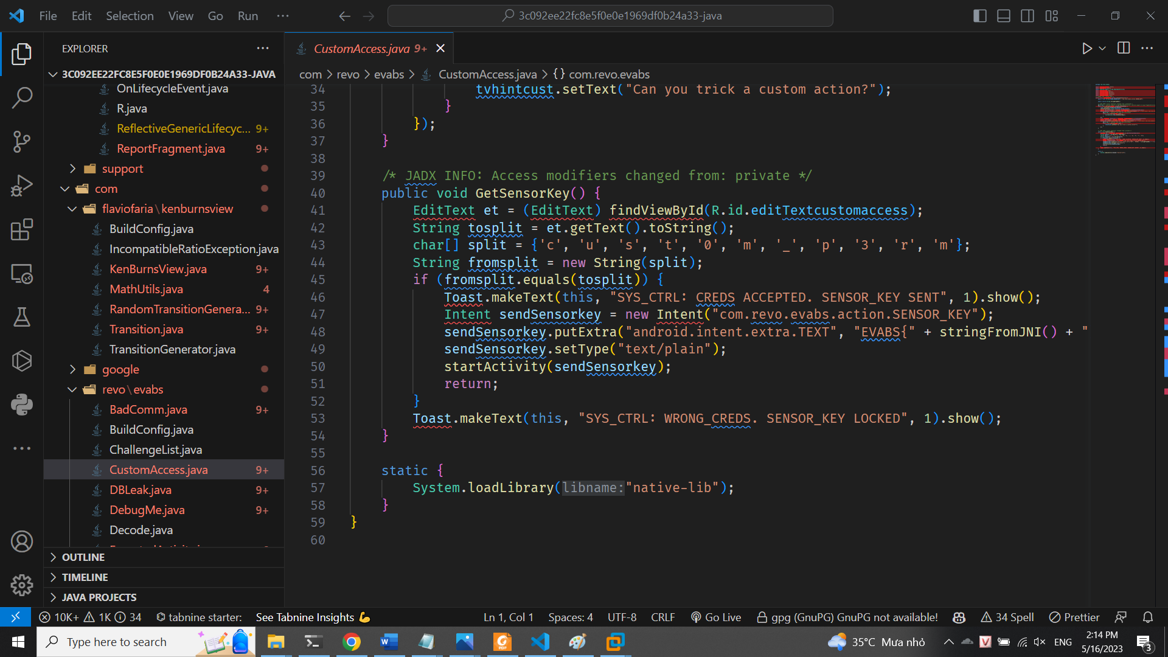

Tiếp theo, ta cài đặt frida trên win và android với win là frida 16.0.19 nằm trong bộ frida-tools và frida 16.0.10 trên android. Kiểm tra sau khi cài đặt xong

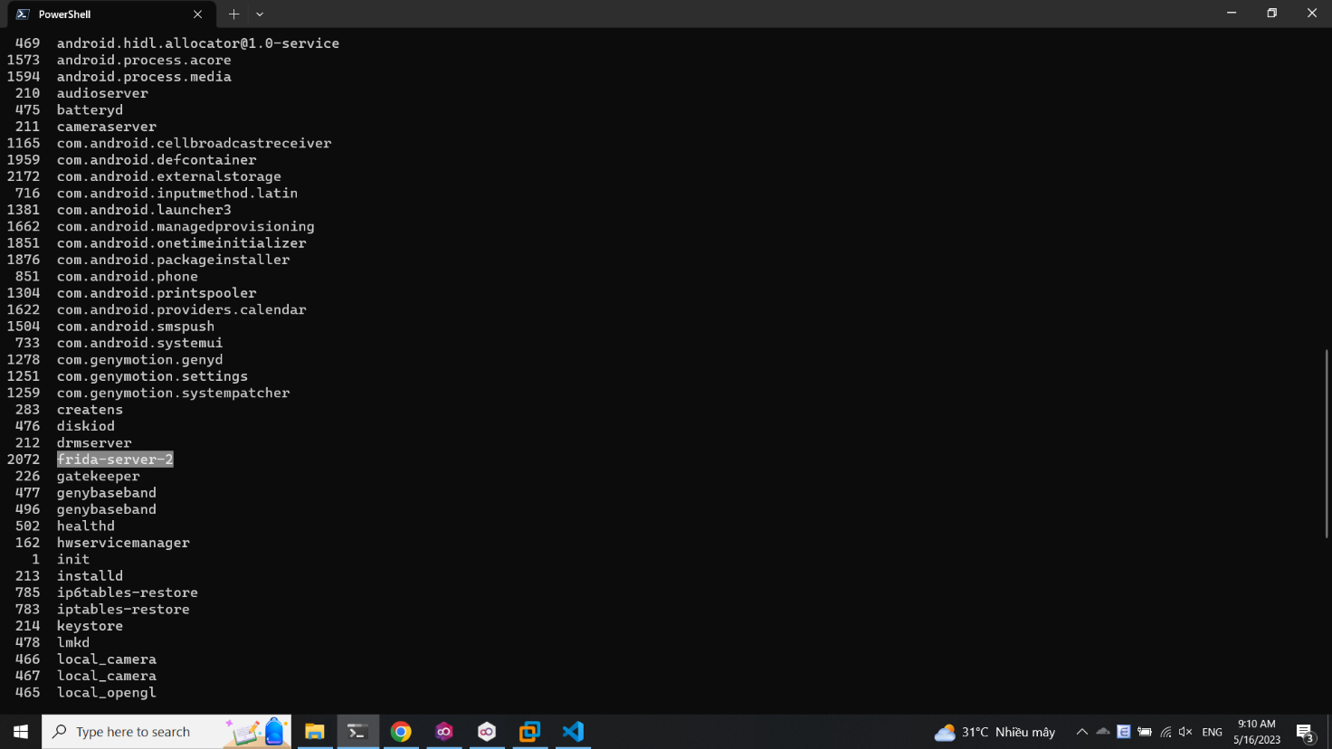

Tiếp tục ta sẽ code python để hooking code (giải thích code trong comment code): ở đây code java sẽ thực hiện để lấy flag

# import library

import frida

import sys

# implement the java code for hooking

javaCode = """

Java.perform(function () {

    send("[*] Starting hooks android.content.Intent.putExtra");

    var intent = Java.use("android.content.Intent");

    intent.putExtra.overload("java.lang.String", "java.lang.String").implementation = function(var_1, var_2) {

        send("[+] Flag: " + var_2);

    };

});

"""

# print the message

def printGetInfor(message, data):

    print(message)

# attach the process with pid change

# remember to change the pid

process = frida.get_usb_device().attach(2331)

# create the script with java code

script = process.create_script(javaCode)

# add the message handler to print the message

script.on("message", printGetInfor)

# start hooking

print("[*] Hooking")

# load the script

script.load()

# keep the script running to read the result

sys.stdin.read()

Sau đó chạy code python, đồng thời trên mobile mở ứng dụng và nhập cust0m_p3rm

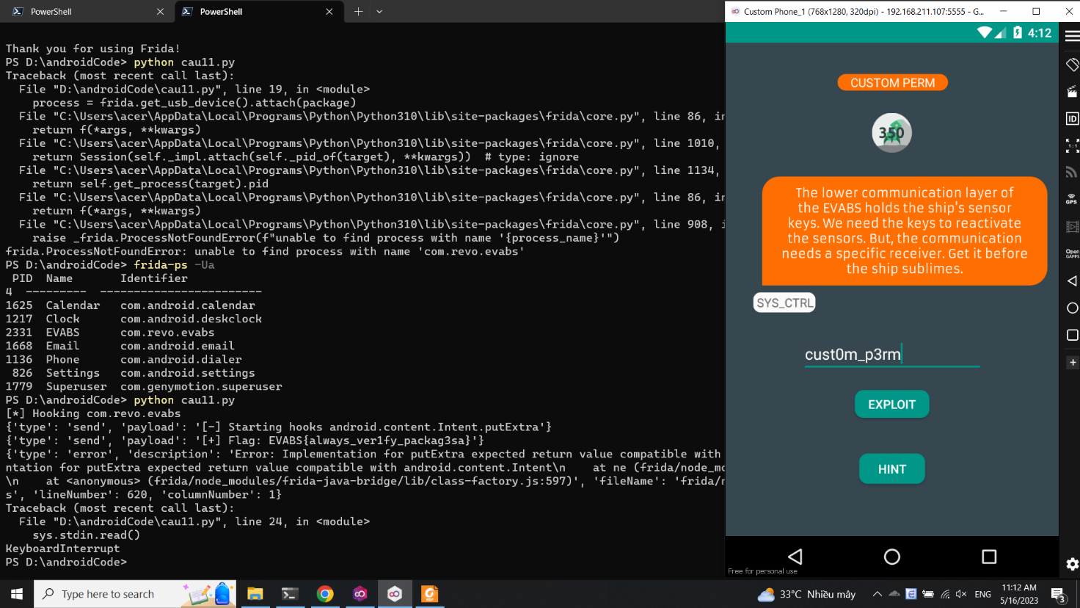

Bên màng hình chạy code ta sẽ có được flag

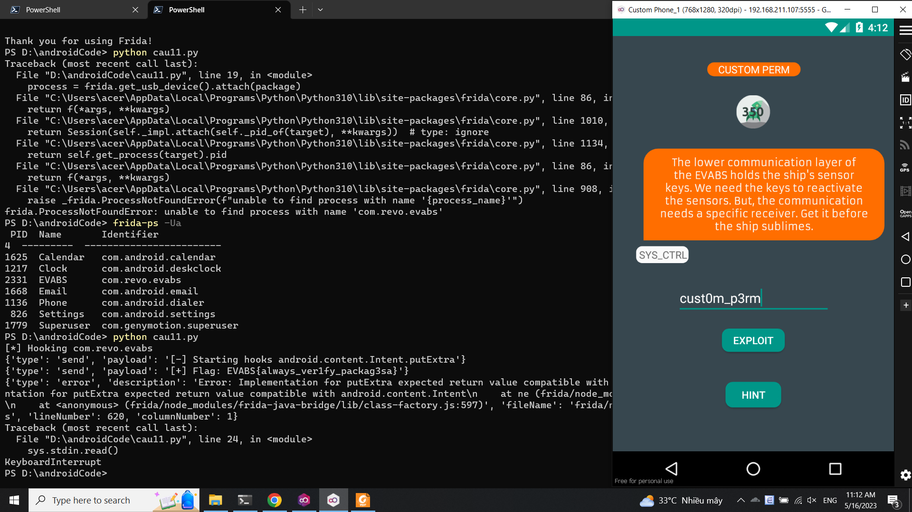

Flag: EVABS{always_ver1fy_packag3sa}

## Yêu cầu 12 evabs

Đầu tiên ta xem chương trình

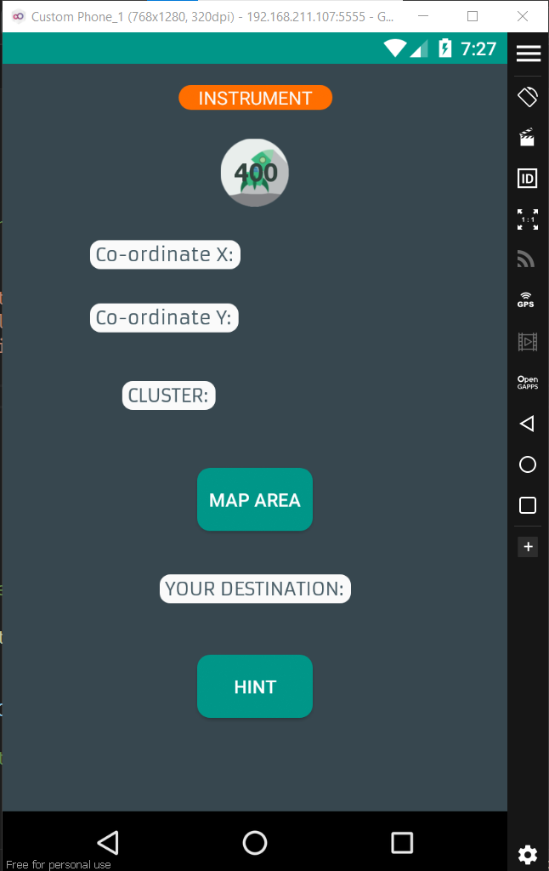

Ta sẽ decompile code và xem thông tin.

Ta thấy được thông tin chính là x = a*b với a =25 và b = 2 và sử dụng x so sánh với 1 số random + 150, nếu x > random + 150 thì in thông tin flag

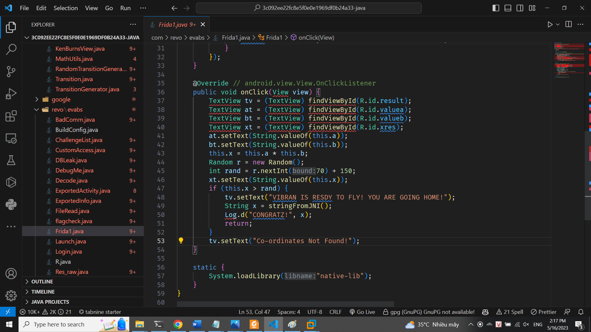

Vậy ở bài này ta sẽ thực hiện code với việc truyền giá trị random vào sao cho luôn trả về là -150 để khi cộng với 150 thì bằng 0 và 0 thì luôn luôn nhỏ hơn 25*2, thì khi ấy ta sẽ in được flag

# import library

import frida

import sys

# implement the java code for hooking

javaCode = """

Java.perform(function () {

    send("[-] Starting hooks java.util.Random.nextInt");

    var random = Java.use("java.util.Random");

    random.nextInt.overload("int").implementation = function (var_1) {

        return -150;

    };

});

"""

# print the message

def printGetInfor(message, data):

    print(message)

# attach the process with pid change

# remember to change the pid

process = frida.get_usb_device().attach(2331)

# create the script with java code

script = process.create_script(javaCode)

# add the message handler to print the message

script.on("message", printGetInfor)

# start hooking

print("[*] Hooking")

# load the script

script.load()

# keep the script running to read the result

sys.stdin.read()

Sau đó ta thực hiện chạy code python, đồng thời mở log với tiến trình của chương trình evabs

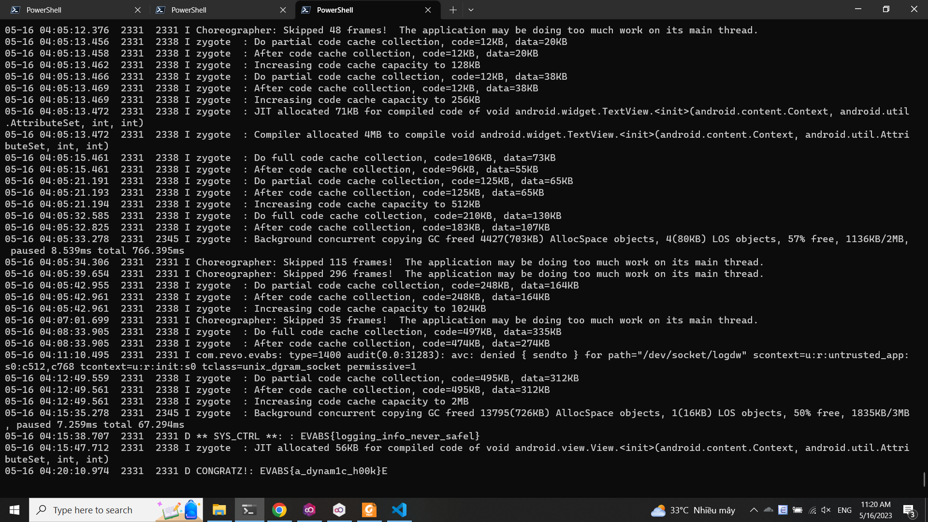

Thực hiện nhấn vào nút map area

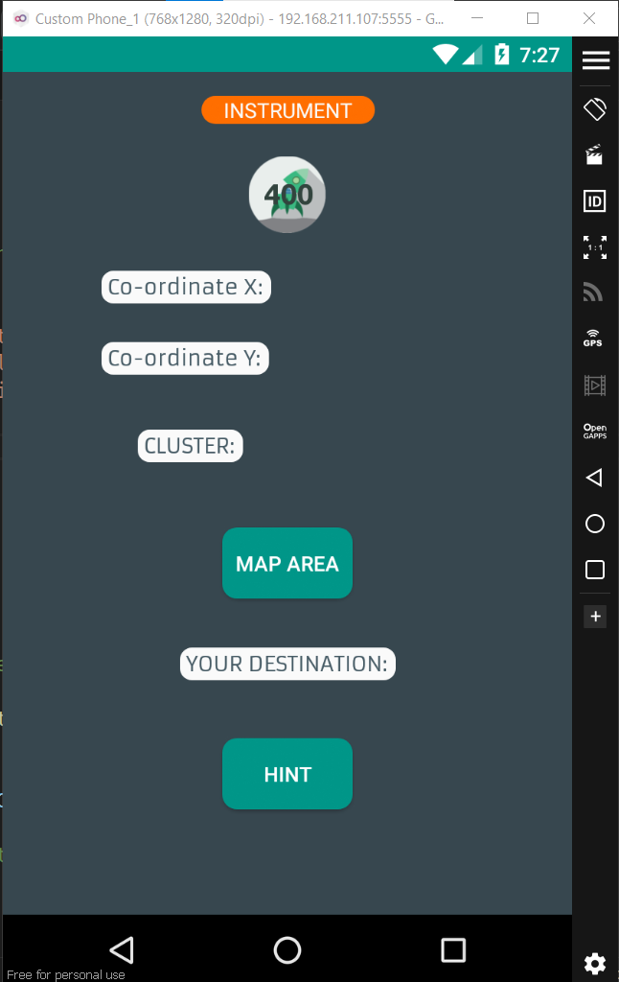

Ở bảng log ta sẽ được flag

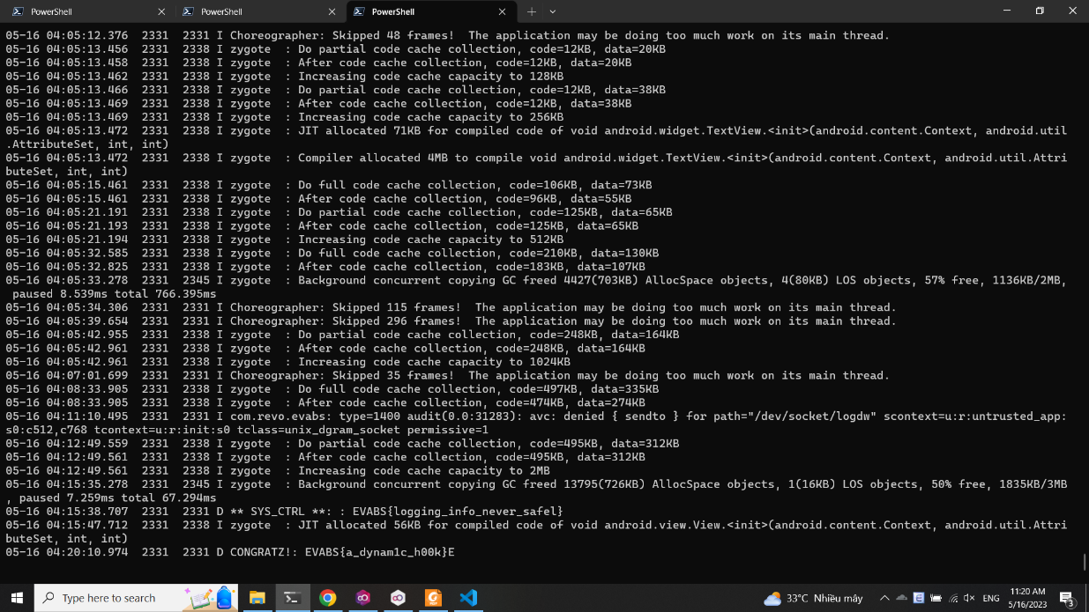



Flag: EVABS{a_dynam1c_h00k}

---

***Sinh viên đọc kỹ yêu cầu trình bày bên dưới trang này***

# **YÊU CẦU CHUNG**

* Sinh viên tìm hiểu và thực hành theo hướng dẫn.
* Nộp báo cáo kết quả chi tiết những việc (**Report**) bạn đã thực hiện, quan sát thấy và kèm ảnh chụp màn hình kết quả (nếu có); giải thích cho quan sát (nếu có).
* Sinh viên báo cáo kết quả thực hiện và nộp bài.

**Báo cáo:**

* File .PDF. Tập trung vào nội dung, không mô tả lý thuyết.
* Nội dung trình bày bằng Font chữ Times New Romans/ hoặc font chữ của mẫu báo cáo này (UTM Neo Sans Intel/UTM Viet Sach)– cỡ chữ 13. Canh đều (Justify) cho văn bản. Canh giữa (Center) cho ảnh chụp.
* Đặt tên theo định dạng: [Mã lớp]-SessionX_GroupY. (trong đó X là Thứ tự buổi Thực hành, Y là số thứ tự Nhóm Thực hành/Tên Cá nhân đã đăng ký với GV).

*Ví dụ: [*NT101.K11.ANTT*]-Session1_Group3.*

* Nếu báo cáo có nhiều file, nén tất cả file vào file .ZIP với cùng tên file báo cáo.
* Không đặt tên đúng định dạng – yêu cầu, sẽ **KHÔNG** chấm điểm.
* Nộp file báo cáo trên theo thời gian đã thống nhất tại courses.uit.edu.vn.

**Đánh giá**: Sinh viên hiểu và tự thực hiện. Khuyến khích:

* Chuẩn bị tốt.
* Có nội dung mở rộng, ứng dụng trong kịch bản/câu hỏi phức tạp hơn, có đóng góp xây dựng.

*Bài sao chép, trễ, … sẽ được xử lý tùy mức độ vi phạm.*

**HẾT**

1. Ghi nội dung công việc, các kịch bản trong bài Thực hành